BAB I
PENDAHULUAN

  - Latar Belakang
Musik adalah salah satu cabang seni yang banyak digemari oleh masyarakat Indonesia, dan musik sering digunakan untuk mengungkapkan perasaan. Musik menurut aristoteles mempunyai kemampuan mendamaikan hati yang gundah, mempunyai terapi rekreatif dan menumbuhkan jiwa patriotisme. Musik terbagi menjadi dua yaitu musik tradisional dan musik modern, tetapi pada zaman sekarang masyarakat pada umumnya lebih menyukai memainkan alat musik modern dari pada alat musik tradisional, padahal sebelum ada musik modern masuk di Indonesia, musik tradisional sangat berpengaruh dalam budaya dan adat istiadat masyarakat indonesia. Musik Tradisional adalah musik yang berkembang didaerah sekitar musik itu berasal. Contohnya di indonesia tepatnya di Provinsi Maluku kota ambon di desa Hutumuri terdapat alat musik tahuri. Provinsi Maluku telah terkenal dengan sebutan Provinsi seribu pulau dengan luas wilayah seluas 851.000 km³ memiliki 1027 pulau besar dan kecil. Menurut data yang telah diterima, hampir 90% luas wilayah Maluku terdiri dari lautan. Luasnya lautan dari daratan ini membuat masyarakat maluku pada umumnya menjadi nelayan, dan memanfaatkan dari hasil laut.
Alat musik Tahuri merupakan alat musik tradisional yang berasal dari Maluku, tepatnya berkembang di Negeri atau Desa Hutumuri Kecamatan Leitimur Selatan Ambon. Alat musik Tahuri terbuat dari kerang atau nama latinnya Cypraecassis rufa atau didaerah Maluku menyebutnya kulit bia (kulit Siput) yang diambil langsung dari dalam laut. Tahuri ini menyangkut adat istiadat orang Maluku yang sumbernya berasal dari anak Alifuru ( Alifuru dipercaya sebagai suku asli Maluku). Alifuru gunakan Tahuri sebagai tanda untuk mengumpulkan masyarakat untuk beribadah, ibadah yang dimaksud yaitu tepatnya pada gereja mula-mula atau yang pertama tepatnya di negeri Hila. Saat Tahuri dibunyikan sebagai tanda ibadah di negeri Hila sebelum lonceng dipergunakan, Selain itu Tahuri juga digunakan untuk upacara adat dan tanda untuk berperang. Untuk tanda berperang, jika Tahuri ditiup satu sampai dua kali berarti masyarakat berkumpul dan menyiapkan diri untuk berperang, jika Tahuri dibunyikan tiga kali berarti pertanda perang dimulai. Ide atau rencana awal pembuatan Tahuri sebagai alat musik tradisional ini mulai dimunculkan lewat gagasan seorang wakil gubernur daerah tingkat I Provinsi Maluku. Letkol G Latumahina, profesi dimiliknya bukan saja seorang militer, ia juga seorang pamong praja yang baik yang juga memiliki talenta sebagai seorang budayawan didaerah ini. Menurut Dominggus Paulus Horhorouw yang lahir pada 18 Desember 1913 didesa Hutumuri Ambon, Pemimpin orkes suling desa, pada sekitar tahun 1962 ia dipanggil menghadap wakil gubernur Maluku dikediamannya dikota Ambon. Saat wakil gubernur G Latumahina bertemu dengtan Dominggus Paulus Horhorouw, Dominggus pun menceritakan tentang Tahuri, dan menurut G.Latumahina, tahuri merupakan suatu alat yang memiliki nilai budaya yang sangat tinggi dan mampu mengangkat nama Negeri, terkhususnya Maluku. Dominggus yang mendengarkan hal itu, menceritakan keinginannya yang selama ini dia pendam yaitu, dia ingin agar tahuritidak dikenal hanya itu saja, melainkan dengan fungsi baru yaitu sebagai alat musik. Dari pembicaraan ini dimulailah pencarian kulit kerang atau bia atau nama latinnya sebanyak yang mungkin dengan ukuran yang berbeda – beda, wakil gubernur G Latumahina memerintahkan beberapa orang untuk membantu Dominggus untuk membuat alat musik tahuri. Untuk bunyi Tahuri sendiri, tiap kerang atau bia memiliki satu nada yang berbeda dari do rendah sampai dengan do oktaf, setiap kerang atau bia yang besar akan membunyikan nada yg rendah dan kulit kerang atau bia yang kecil akan menghasilkan nada yang tinggi. Karena masih banyak orang yang belum mengetahui tentang alat musik tahuri, dan juga alat musik ini mempunyai harga yang murah untuk diajarkan kedunia pendidikan dan juga minimnya informasi tentang alat musik tahuri, saya sebagai penulis melakukan penelitian tentang Kehidupan Alat musik Tahuri dalam masyarakat Hutumuri.

  - Rumusan Masalah
Rumusan Masalah yang ingin dikaji didalam skripsi ini ada sebagai berikut:
- Siapa saja yang disebut masyarakat pendukung alat musik tahuri ?

- Siapakah Tokoh atau individu khusus dalam Orkes fu Tahuri ?

- Apa saja strategi masyarakat Hutumuri dalam upaya melestarikan Orkes fu Tahuri ?

1.3 Tujuan Penelitian
Tujuan dalam peneliatan tentang Orkes fu Tahuri adalah sebagai berikut:
- Ingin mengetahui masyarakat pendukung orkes tahuri..

- Ingin mengetahui tentang tokoh yang berperan penting dalm orkes tahuri.

- Ingin mengetahui strategi pelestarian orkes fu tahuri dalam kehidupan masyarakat desa Hutumuri.

1.4 Manfaat Penelitian
Adapun manfaat dari pelaksanaan penelitian didesa hutumuri, yaitu :
- Manfaat untuk penulis adalah, penulis mendapatkan banyak informasi mengenai alat musik tahuri dan belajar untuk memainkan alat musik kuli bia.

- Manfaat untuk masyarakat Hutumuri adalah mereka dapat mempromosikan alat musik tradisional mereka kemasyarakat luas yang belum pernah tahu tentang alat musik tahuri dan mereka dapat menyempurnakan alat musik mereka agar mendapatkan nada yang tepat.

- Manfaat untuk akademis adalah agar akademis dapat lebih lagi mengembangkan musik tradisional.

1.5 Batasan Masalah
Dalam penelitian ini hanya meneliti tentang kehidupan alat musik kuli bia atau Tahuri di dalam masyarakat desa Hutumuri dan ada batasan masalah dalam penelitian ini, yaitu sebagai berikut :
- Penelitian ini terbatas pada orkes tiup Tahuri yang ada di dalam kehidupan masyarakat desa Hutumuri kecamatan Leitimur Ambon.

- Penelitian ini dibatasi pada keluarga yang mewarisi orkes tiup tahuri yaitu, keluarga Horhoruw.

- Penelitian ini hanya mengenai Alal musik Tahuri atau kuli bia.

1.6 Sistematika Penulisan
Berikut ini adalah sistematika penulisan yang digunakan untuk menyusun penelitian ini :
BAB I PENDAHULUAN
  - Latar Belakang
  - Rumusan Masalah
  - Tujuan Penelitian
  - Manfaat Penelitian
  - Batasan Penelitian

BAB II Landasan Teori
2.1 Kebudayaan
2.2 Musik
2.3 Sejarah musik barat masuk Maluku
2.4 Alat Musik tiup kerang di Indonesia

BAB III Metodologi Penelitian
  - Pendekatan Penelitian
  - Metode Penelitian
  - Teknik Pengumpulan Data
  - Instrumen Penelitian

BAB IV Hasil Penelitian dan Pembahasan
  - Hasil Penelitian
  - Pembahasan
BAB V Kesimpulan dan Saran
5.1 Kesimpulan
5.2 Saran

BAB II
LANDASAN TEORI

2.1 Kebudayaan
Budaya adalah suatu cara hidup yang berkembang, dan dimiliki bersama oleh sebuah kelompok orang, dan diwariskan dari generasi ke generasi. Budaya terbentuk dari banyak unsur yang rumit, termasuk sistem agama dan politik, adat istiadat, bahasa, perkakas, pakaian, bangunan, dan karya seni. Bahasa, sebagaimana juga budaya, merupakan bagian tak terpisahkan dari diri manusia sehingga banyak orang cenderung menganggapnya diwariskan secara genetis. Ketika seseorang berusaha berkomunikasi dengan orang-orang yang berbeda budaya, dan menyesuaikan perbedaan-perbedaannya, membuktikan bahwa budaya itu dipelajari.¹
2.1.1 Pengertian Kebudayaan
Budaya adalah suatu pola hidup menyeluruh. budaya bersifat kompleks, abstrak, dan luas. Banyak aspek budaya turut menentukan perilaku komunikatif. Unsur-unsur sosio-budaya ini tersebar, dan meliputi banyak kegiatan sosial manusia.² Berikut ini adalah pengertian dari pada kebudayaan dari beberapa ahli.
- Bronislaw Malinowski
Bronislaw Malinowski mengemukakan bahwa segala sesuatau yang terdapat dalam masyarakat ditentukan oleh kebudayaan yang dimiliki oleh masyarakat itu sendiri. Istilah untuk pendapat Cultural-Determinism.
__________________________
¹ Human Communication: Konteks-konteks Komunikasi
² Deddy Mulyana dan Jalaluddin Rakhmat. Komunikasi Antarbudaya:Panduan Berkomunikasi dengan Orang-Orang Berbeda Budaya. 2006. Bandung:Remaja Rosdakarya.hal.25
- Melville J. Herkovits
Menurut Melville J. Herkovits memandang kebudayaan sebagai sesuatu yang turun temurun dari satu generasi ke generasi yang lain, yang kemudian disebut sebagai Superorganic.
- Andreas Eppink
Menurut Andreas Eppink, kebudayaan mengandung keseluruhan pengertian nilai social, norma social, ilmu pengetahuan serta keseluruhan struktur – struktur social, religious, dan lain – lain, tambahan lagi segala penryataan intelektual, dan artistic yang menjadi ciri khas suatu masyarakat.

- Selo Soemardjan dan Soelaiman Soemardi ³
Menurut Selo Soemardjan, dan Soelaiman Soemardi, kebudayaan adalah sarana hasil karya, rasa, dan cipta masyarakat.

- Ki Hajar Dewantara ⁴
Ki Hajar berpandangan bahwa kebudayaan adalah buah budi manusia yang beradab.Kebudayaan juga merupakan buah perjuangan manusia terhadap dua kekuatan yang selalu mengelilingi kita.Adapun dua kekuatan itu adalah kodrat alam dan jaman masyarakat tiap bangsa. Ki Hajar menjelaskan bahwa sifat kebangsaan berarti kemerdekaan bangsa seutuhnya , tidak hanya merdeka politik namun merdeka kebudayaan. Tidak ada gunanya mengejar dan mencapai kemerdekaan poilitik kalau dalam kebudayaan masih mengekor bangsa lain. Maka itu, Ki Hajar cenderung bersifat anti asing atau anti barat dan lebih mencintai budaya bangsanya sendiri.
______________________
³ Selo Soemardjan, Budaya sastra,(Yogyakarta: Rajawali, 1984), Hal 2
⁴Surjomihardjo, Abdurrachman. Ki Hadjar Dewantara dan Taman Siswa dalam Sejarah Indonesia Modern. Jakarta:Sinar Harapan. 1986.Hal 71
Dari berbagai definisi tersebut, dapat diperoleh pengertian mengenai kebudayaan adalah sesuatu yang akan mempengaruhi tingkat pengetahuan, dan meliputi system ide atau gagasan yang terdapat dalam pikiran manusia, sehingga dalam kehidupa sehari – hari, kebudayaan itu bersifat abstrak.
2.1.2 Kesenian dan Fungsinya didalam Masyarakat
Kesenian atau seni sudah ada sejak + 60.000th yang lampau. Yang membedakan antara karya seni manusia modern dengan manusia purba adalah pada tujuan penciptaannya. Manusia purba membuat karya seni atau penanda kebudayaan pada masanya adalah hanya untuk kepentingan sosioreligi. Mereka masih terikat oleh kekuatan – kekuatan disekitarnya.
2.1.2.1 Seni menurut para ahli
Sedangakan manusia modern membuat karya seni atau penanda kebudayaan pada masanya, digunakan untuk kepuasan pribadinya dan menggambarkan kondisi lingkungannya. Berikut adalah pengertian seni menurut beberapa para ahli :
- Alexander Baum Garton
Menurut Alexander Baum Garton seni adalah keindahan, dan tujuan seni adalah membuat yang positif untuk membuat penonton merasa bahagia.

- Aristotles ⁵
Menurut Aristoteles seni adalah suatu bentuk pengungkapan dan penampilan tidak pernah menyimpang dari kenyataan, dan seni yang meniru alam.

- Immanuel Kant
Menurut Immanuel kant seni adalah sebuah impian bagi orang yang merasa rumus – rumus tidak mengihtiarkan kenyataan.
_______________________
⁵ Mudji Sutrisno dan Christ Verhaak, Estetika Filsafat Keindahan (Yogyakarta: Kanisius, 1993.)

- Ki Hajar Dewantara ⁶
Menurut Ki Hajar Dewantara seni adalah hasil dari keindahan yang dapat menggerakan perasaan indah orang yang melihatnya, karena itu, bahwa tindakan manusia dapat mempengaruhi dan menyebabkan keindahaan perasaan seni.

- Leo Tolstoy
Menurut Leo Tolstoy seni adalah expresi perasaan pencipta yang di komunikasikan kepda orang lain sehingga mereka dapat merasakan apa yang dirasakan pelukis. Menurut Plato dan Rousseau seni adalah peniruan alam dalam segala aspeknya.

- Ahdian Karta Miharja
Menurut Ahdian Karta miharja seni adalah kegiatan rohani yang mencerminkan realitas dalam sebua karya bentuk dan substansi yang dimiliki untuk membangkitkan pengalaman tertentu dalam penerima spiritual.

- Drs. Sudarmaji ⁷
Menururt Drs. Sudarmaji seni adalah semua manifestasi dari pengalaman mental dan estetika dengan menggunkan bidang media, garis, warna, tekstur, volume, dan gelap terang.

- Popo Iskandar
Menurut Popo Iskandar seni adalah hasil ekspresi emosional yang ingin anda sampaikan kepada orang lain (Masyarakat atau kelompok).

______________________
⁶ Surjomihardjo, Abdurrachman. Ki Hadjar Dewantara dan Taman Siswa dalam Sejarah Indonesia Modern. Jakarta:Sinar Harapan. 1986.Hal 71
⁷ Dr. M. Munandar Soelaeman, Ilmu Budaya Dasar, ( Balai Pustaka, 2005,edisi keempat cetakan kesembilan) Hal 212.

- Prof. Drs. Suaji Bastomi ⁸
Menurut Prof. Drs. Suaji Bastomi seni merupakan kegiatan batin dengan pengalam estetis dalam bentuk pernyataan agung yang memiliki kekuatan membangkitkan rasa heran dan kagum.

- Schopenhauwer
Menurut Schopenhauwer seni adalah setiap usaha untuk menciptakan bentuk menyenangkan. Membuat semua orang senang dengan seni music meskipun seni musik adalah seni abstrak.

- Eric Ariyanto
Menurut Eric Ariyanto seni adalah kegiatan rohani atau aktifitas mental yang tercermin dalam bentuk pekerjaan yang dapat membangkitkan perasaan orang lain yang melihat atau mendengarkan.

2.1.2.2 Fungsi kesenian dalam masyarakat
Fungsi seni dalam masyarakat terbagi atas dua, yaitu fungsi secara tradisional dan fungsi secara modern. Berikut ini adalah fungsi – fungsi kesenian dalam masyarakat.

- Fungsi Seni dalam kehidupan masyarakat Tradisional
Soedarsono mengemukakan bahwa fungsi seni ada 3 yaitu :
- Pemujaan atau Ritual
Fungsi seni untuk pemujaan berlangsung pada saat peradaban manusia masih terbelakang. Kecenderungan seni ritual pada masa lalu lebih menekan pada misi dari pada fisik atau bentuk.Tidak mengherankan kalau bentuk seni ritual untuk pemujaan masih sangat sederhana, baik dari aspek music ringan, busana

____________________
⁸ Dr. M. Munandar Soelaeman, Ilmu Budaya Dasar, ( Balai Pustaka, 2005,edisi keempat cetakan kesembilan) Hal 212.

(Kostum), serta rias, gerak maupun menggunakan dekorasi sebagai setting pertunjukkan. Pada saat ini masih ada seni – seni yang berperan sebagai ritual atau pemujaan, misalnya Teri baronf pada upacara bali.

- Tuntunan
Fungsi tuntunan lebih menyentuh pada misi yang secara verbal diungkapkan. Dalam hal ini pelaku seni lebih dituntut menyampaikan pesan moral.

- Tontonan atau Hiburan
Seni yang menghibur adalah seni yang mampu memberi kesenagan pada seorang atau kelompok orang yang ada disekitar pertunjukan seni.

- Fungsi Seni dalam Masyarakat Modern
Fungsi seni dalam masyarakat modern terbagi menjadi 5 yaitu sebagai berikut :

- Ekspresi Atau aktualisasi Diri
Kecenderungan fungsi seni ini merupakan perwujudan dari semboyan seni untuk seni (I’Art pour I’Art). Tidak ada yang dapat mengganggu gugat ekspresi seni dalam penampilannya. Contoh, seni instalasi, happening art, dan sejenisnya.

- Pendidikan
Seni sebagai pendidikan merupakan elemen dasar yang perlu dipahami. Hal ini karena esensi seni sebenarnya tidak dapat lepas dari muatan edukatif. Dengan kata lain apa yang dituangkan dalam berbagai cabang seni adalah sarana untuk mewujudkan tujuan untuk membentuk budi pekerti seseorang.

- Industri
Seni untuk industry adalah sesuatu yang mempunyai daya tarik pada produk yang ditawarkan. Misalnya, sebuah lagu dibuat untuk kepentingan iklan produk tertentu, atau ketika seorang penari tari membuat koreografi untuk menggambarkan sesuatu yang terkait dengan tujuan iklan tertentu.

- Terapi
Seni sebagai terapi digunakan secara khusus untuk memberikan ketenangan batin seseorang yang sedang mederita secara pisikis. Dengan demikian orang belajar seni untuk terapi hanya sebagai media untuk memberi siraman estetis melalui kegiatan seni.

- Komersial atau Instan
Seni dalam fungsi ini adalah sebagai alat untuk mendatangkan keuntungan (Entertainment). Mampu membentuk keinginan pembeli tidak masalah, walaupun kadang – kadang menyimpang pada norma estetis yang berlaku.

2.2 Musik ¹⁰
Musik merupakan gerakan bunyi-bunyi tertata sepanjang sebuah rangkaian waktu. Musik memainkan peranan penting dalam semua masyarakat, dan musik hadir dalam sejumlah besar gaya, masing-masing karakteristik dari suatu wilayah geografis atau suatu era kesejarahan

________________________
¹⁰ Robby R Meka, Apresiasi musik Barat dan Timur (Yogyakarta : Ukrim, 1995),hal 5

2.2.1 DEFINISI KULTURAL ¹¹
Semua masyarakat yang dikenal memiliki musik, tetapi hanya beberapa bahasayang memiliki sebuah istilah khusus untuk musik. Dalam kultur Barat, kamus-kamus biasanya mendefinisikan musik sebagai sebuah seni yang mempunyai hubungan dengan tindakan mengombinasikan bunyi-bunyi – khususnya nada-nada – untuk menghasilkan sebuah artefak yang memiliki keindahan atau daya pikat, yang mengikuti sejenis logika internal dan menunjukkan struktur yang dapat dimengerti, dan yang memerlukan keterampilan khusus pada pihak kreatornya. Jelaslah, musik tidak mudah didefinisikan, namun juga secara kesejarahan kebanyakan masyarakat telah mengenal konsep musik dan umumnya menyetujui apakah suatu bunyi yang dipakai berhubungan dengan musik atau tidak.
Meskipun demikian, ada area-area batas yang tak pasti di antara musik dan gejala bunyi lain seperti ucapan, dan kultur-kultur dunia berbeda dalam pendapat mereka tentang musikalitas dari berbagai bunyi. Karena itu nyanyian-nyanyian pendek berbagai suku, suatu gaya bernyanyi setengah berbicara, atau sebuah komposisi yang dicipta dengan sebuah program komputer bisa atau tidak bisa diterima sebagai musik oleh anggota-anggota masyarakat atau sub kelompok masyarakat tertentu. Orang Muslimin, untuk contoh, tidak menganggap penadaan Quran sebagai sejenis musik, walaupun struktur kenadaannya sama dengan struktur nyanyian sekuler. Pengertian-pengertian masyarakat tentang bunyi-bunyi dapat menentukan apakah bunyi-bunyi yang ada dipandang sebagai musik atau bukan musik. Bunyi-bunyi gaduh industrial, untuk contoh, tidak biasa dianggap sebagai musik kecuali disajikan sebagai bagian dari sebuah komposisi yang dikontrol oleh seseorang yang kreatif. Namun dalam 50 tahun terakhir, pendekatan-pendekatan estetika baru dalam musik Barat telah menantang pandangan ini. Para komposer seperti John Cage telah menghasilkan karya-karya dan mengundang pendengar mendengar musik dengan bahan bunyi-bunyi yang berasal dari lingkungan- lingkungan sekitar.
______________________
¹¹ Robby R Meka, Apresiasi musik Barat dan Timur (Yogyakarta : Ukrim, 1995),hal 6
Pendapat-pendapat juga berbeda mengenai asal-usul dan nilai spiritual musik. Dalam sejumlah kultur Afrika, musik dilihat sebagai sesuatu yang secara unik manusiawi; di antara sejumlah penduduk Amerika pribumi musik dianggap diciptakan sebagai sebuah cara para roh berkomunikasi dengan manusia. Dalam kultur Barat, musik dianggap sebagai bunyi-bunyi yang pada dasarnya bagus dan diterima dengan pengertian “musik bagi pendengaran”. Dalam sejumlah kultur lain – untuk contoh, kultur Islamik – musik dianggap bernilai rendah, dikaitkan dengan dosa dan setan, dan banyak usaha dibuat untuk menyatakan praktek musik tidak syah.

2.2.2 MUSIK SEBAGAI SEBUAH SISTEM KEBUDAYAAN ¹²
Musik memiliki banyak pemakaian. Dalam semua masyarakat, peristima-peristiwa tertentu tidak dapat dibayangkan tanpa musik. Sebuah alasan yang wajar tentang pemakaian musik haruslah mencakup bunyi musikal itu sendiri; tetapi itu harus juga diperhadapkan dengan konsep-konsep penuntun eksistensinya, dengan forma-forma dan fungsi-fungsi khususnya dalam setiap kultur, dan dengan perilaku manusia yang menghasilkan bunyinya.
Agaknya dapat disamakan dengan memiliki sebuah bahasa, setiap masyarakat dapat dikatakan memiliki “sebuah musik” – sistem pemenuhan-diri dalam hal ini komunikasi musik mengambil tempat dan musik, seperti bahasa, harus diajarkan untuk dimengerti. Para anggota sejumlah masyarakat berpartisipasi dalam beberapa aktivitas musik; karena itu orang-orang Amerika pribumi modern mengambil bagian dalam aktivitas musik Amerika Pribumi tradisional dan musik Barat mainstream.
Di dalam masing-masing musik, berbagai lapisan dapat hadir, dibedakan oleh tingkat pengetahuan (profesional lawan pemusik tak terlatih), tingkat masyarakat (musik kaum elite lawan musik massa), pelindungan (kerajaan atau Gereja atau dukungan-dukungan komersial publik), dan cara penyebaran (oral, bernotasi, atau melalui media massa).

______________________________
¹² Robby R Meka, Apresiasi musik Barat dan Timur (Yogyakarta : Ukrim, 1995),hal 8
Di Barat dan dalam kultur-kultur tinggi Asia, adalah mungkin membedakan tiga strata dasar, “musik seni atau klassikal”, disusun dan dipertunjukkan oleh para profesional terlatih mula-mula di bawah perlindungan kerajaan dan yayasan-yayasan keagamaan; kedua, musik folk, tersebar pada populasi yang luas – teristimewa komponen pedesaannya – dan disebarkan secara oral; dan, ketiga, musik populer, dipertunjukkan oleh para profesional, disebarkan melalui radio, televisi, rekaman-rekaman, film, dan cetakan, dan dikonsumsi oleh publik masyarakat urban.

2.2.3 PENCIPTAAN MUSIK
Musik dicipta oleh individu-individu, memakai suatu kosa elemen musikal tradisional. Dalam komposisi – tindakan kreatif utama dalam musik – sesuatu yang dipandang baru dihasilkan dengan mengombinasikan elemen-elemen musikal yang dikenal suatu masyarakat tertentu sebagai sebuah sistem. Inovasi sebagai sebuah kriteria dari penyusunan yang bagus penting dalam kultur Barat, kurang pasti dalam masyarakat-masyarakat lain. Dalam masyarakat Barat, komposisi secara normal ditampilkan dengan pertolongan notasi; tetapi dalam banyak musik populer, dan secara khusus dalam kultur-kultur folk, kesukuan, non-Barat, komposisi dikerjakan dalam pikiran komposer, yang mungkin bernyanyi atau memainkan sebuah instrumen sebagai sebuah penolong, dan disebarkan secara oral dan mengandalkan ingatan. Tindakan-tindakan kreatif dalam musik juga mencakup improvisasi, atau penciptaan musik baru di tengah pertunjukan. Improvisasi biasanya dilakukan berdasar pada suatu struktur yang ditentukan sebelumnya, seperti sebuah not atau sekelompok akord; itu dikerjakan dengan seperangkat kaidah tradisional, sepertii raga-raga dari India atau maqam-maqam dari Timur-Tengah, yang memakai mode-mode tertentu. Pertunjukan, yang mencakup interpretasi personal seorang pemusik terhadap sebuah karya yang tercipta sebelumnya, memiliki lingkup yang lebih kecil untuk inovasi. Bagaimanapun itu dapat dipandang sebagai bagian dari suatu rangkaian bersama mencipta dan berimprovisasi.¹³

______________________
¹³ Robby R Meka, op.cit., hal 21 – 22

Metode normal dalam memelihara musik dan menyebarkan musik adalah oral, lebih tepat, berhubungan dengan pendengaran(=aural) – sebagian besar musik dunia dipelajari dengan cara mendengar. Sistem notasi musik yang kompleks dalam musik Barat pada dasarnya sebuah gambar, yang menunjukkan secara mendasar gerakan-gerakan pits dan waktu, dengan kemampuan yang hanya terbatas untuk mengatur elemen-elemen yang lebih halus seperti timbre. Baik kultur Barat dan Asia memiliki sistem-sistem notasi lain, memberi nama-nama huruf untuk not-not, menunjukkan posisi-posisi tangan, atau memetakan kontur gerakan melodi yang bersifat kurang lebih. ¹⁴

2.2.4 PERANAN SOSIAL DARI MUSIK ¹⁵
Musik dimana-mana dipakai untuk mengiringi aktivitas-aktivitas lain. Musik, untuk contoh, secara universal berhubungan dengan tarian. Walaupun tidak ditemukan kata-kata untuk bernyanyi di mana-mana, hubungan musik dan puisi begitu dekat karena bahasa dan musik secara luas diyakini memiliki sebuah asal-ususl yang sama dalam sejarah manusia mula-mula.

2.2.5 FUNGSI MUSIK
Musik merupakan sebuah komponen besar dalam pelayanan-pelayanan keagamaan, ritual-ritual sekuler, teater, dan hiburan dari semua jenis. Dalam banyak masyarakat, musik juga merupakan aktivitas yang diadakan untuk tujuan musik itu sendiri. Dalam masyarakat Barat modern, untuk contoh, sebuah pemakaian utama musik mencakup mendengar dalam konser atau radio atau rekaman - rekaman (musik untuk tujuan musik itu sendiri); yang lain mencakup pengadaan musik sebagai sebuah latar belakang yang cocok untuk aktivitas - aktivitas yang tidak bersangkutan seperti belajar atau berbelanja (musik sebagai tambahan untuk sesuatu yang lain).¹⁶ ______________________
¹⁴ Robby R Meka, op.cit., hal 23
¹⁵ Robby R Meka. ”Diktat Apresiasi Musik” (Jakarta : STT Internasional Harvest karawaci Tanggerang, 2014),hal 6
¹⁶ Robby R Meka, oc.cit, “Apresisasi Musik Barat dan Timur” (Yogyakarta : UKRIM 1995).hal 25
Dalam banyak masyarakat, musik menghidangkan hiburan utama di istana-istana kerajaan. Di mana-mana, para pemusik kadang-kadang mempertunjukkan musik untuk hiburan mereka sendiri; namun dalam sejumlah masyarakat, pemakaian musik pribadi ini telah diatur – di Afrika Selatan, untuk contoh, genre-genre dan gaya-gaya khusus disediakan bagi pertunjukan - pertunjukan para pemusik yang punya pertunjukan-pertunjukan hiburan perorangan mereka.¹⁷
Bagaimanapun, pemakaian musik terbanyak di mana-mana adalah sebagai suatu bagian dari ritual keagamaan. Dalam sejumlah masyarakat kesukuan, musik tampak melayani sebagai sebuah bentuk komunikasi khusus dengan kehidupan-kehidupan gaib, dan pemakaian yang utama dalam ibadah-ibadah orang Kristen dan Yahudi mungkin merupakan sebuah sisa dari hanya seperti sebuah tujuan semula. Fungsi musik yang lain, kurang jelas, adalah integrasi sosial. Untuk sebagian besar kelompok sosial, musik dapat melayani sebagai sebuah simbol kekuatan. Anggota-anggota dari sebagian besar masyarakat berbagi perasaan-perasaan peka mengenai jenis musik apa yang disukai. Tentu saja, sejumlah minoritas (untuk contoh di A.S., orang-orang Amerika kulit-hitam dan kelompok-kelompok etnis Eropa-Amerika) memakai musik sebagai simbol utama identitas kelompok. ¹⁸
Musik dapat dipakai sebagai sebuah simbol menurut cara-cara lain, juga. Musik dapat mewakili ide-ide atau peristiwa-peristiwa ekstra musikal (sebagaimana dalam syair-syair simfonik dari komposer Jerman Richard Strauss), dan musik dapat menggarisbawahi ide-ide yang secara verbal disajikan dalam opera-opera (khususnya karya-karya dari komposer Jerman Richard Wagner), dalam film dan drama televisi, dan sering dalam nyanyian-nyanyian. Musik juga menyimbolkan suasana-suasana hati dan peristiwa-peristiwa militer, patriotik, dan pemakaman. Dalam sebuah pengertian yang lebih umum, musik dapat mengekspresikan nilai-nilai sosial utama sebuah masyarakat.

______________________
¹⁷ Robby R Meka, oc.cit, “Apresisasi Musik Barat dan Timur” (Yogyakarta : UKRIM 1995).hal 26
¹⁸ Ibid., hal 27
Jadi, sistem kasta yang hierarkis di India disimbolkan dalam hierarki pemain dalam sebuah ansambel. Penghindaran perpaduan suara dalam sebuah grup nyanyi masyarakat daratan Amerika Utara menggambarkan nilai individualisme diberi tempat. Dalam musik Barat interrelasi konduktor dan orkestra menyimbolkan kebutuhan, dalam masyarakat industrial modern, kepada kerjasama yang terorganisir di antara berbagai jenis spesialis.¹⁹

2.2.6 MUSISI ²⁰
Dalam kebanyakan masyarakat dunia, keahlian musik memerlukan bakat, pengetahuan atau latihan khusus, dan usaha, dan pandangan yang tersebar luas bahwa tidak mudah orang mencapai sebuah karya atau pertunjukan musik yang berhasil. Tidak ada fakta bahwa kemampuan musik yang unggul muncul dalam sebuah masyarakat atau bangsa berlawanan dengan kemampuan musik yang unggul dan muncul pada masyarakat atau bangsa yang lain; agaknya, variasi-variasi dalam pencapaian merupakan hasil dari perbedaan-perbedaan dalam teknologi, pada tingkat spesialisasi para musisi, dan dalam nilai yang diberikan pada musik. Bagaimanapun, bakat indivial dikenal dalam sebagian besar masyarakat dunia, dan spesialis musikal ada di manapun: sebagai seorang musisi profesional murni di Barat, India, Asia Timur, dan Afrika; sebagai seorang pemimpin informal dan penyanyi dalam kultur-kultur rakyat; dan sebagai seseorang yang juga memiliki kekuatan adikodrati dalam masyarakat-masyarakat kesukuan. Tetapi jika musik dipandang sebagai sangat diperlukan di mana-mana, para musik telah jarang menikmati gengsi besar. Dalam masyarakat-masyarakat awal tertentu di Eropa dan Amerika, untuk contoh, para musisi dianggap sebagai para pemberontak sosial yang tak diinginkan; hal ini menyisakan kasus di Timur-Tengah dewasa ini.

__________________________
¹⁹ Robby R Meka, oc.cit, “Apresisasi Musik Barat dan Timur” (Yogyakarta : UKRIM 1995).hal 28
²⁰ Sumaryo L.E, Komponis, Pemain musik, dan Publik, (Jakarta 1978), hal 70
Dalam banyak masyarakat, musik diwariskan kepada orang-luar – orang-orang asing atau para anggota sistem-sistem masyarakat di Barat, secara tidak terkendali memberi penghargaan pemain “bintang” terkemuka tetapi memberi perhatian yang kecil kepada musisi dengan kemampuan rerata.
Meskipun demikian, kemampuan musik dalam sebagian besar belahan dunia memerlukan periode panjang untuk studi terarah, secara luas tampak dalam kasus Orang Eropa dan para virtuoso India mencapai kira-kira 20 tahun. ²¹

2.2.7 WILAYAH-WILAYAH MUSIK ²²
Masing-masing kultur memiliki musiknya sendiri, dan tradisi-tradisi klassikal, folk, dan populer dari sebuah wilayah biasanya berhubungan secara dekat dan dikenal secara mudah sebagai bagian dari sebuah sistem. Masyarakat-masyarakat dunia dapat dikelompokkan secara musikal ke dalam beberapa area besar, masing-masing area dengan dialek musikal khasnya. Area-area ini mencakup Eropa dan Barat; Timur-Tengah bersama Afrika Utara; Asia Tengah dan anak benua India; Asia Tenggara dan Indonesia; kepulauan Oceania; Cina, Korea, dan Jepang; dan kultur-kultur pribumi Amerika. Semua serupa secara kasar melalui area-area yang ditentukan oleh hubungan kultural dan kesejarahan, tetapi, anehnya, mereka tidak berhubungan baik berdasar area-area yang ditentukan oleh hubungan-hubungan bahasa.

2.3 Sejarah Musik Barat di Maluku
Awal mulanya musik Barat masuk ke Maluku yaitu beriringan dengan masuknya misionaris Belanda pada abad 18 – awal abad 21. Mereka menyebarkan agama Kristen dan juga mengajarkan musik barat terhadap masyrakat Maluku. Pada awalnya pemerintahan Belanda di Maluku musik Barat sangat berpengaruh kepda masyarakat Maluku. Karena musik yang dibawa oleh Belanda sampai sekarang masih dipergunakan karena musik Gereja Provinsi Maluku (GPM) sangat terpengaruh dengan musik Barat,
__________________________
²¹ Sumaryo L.E, Komponis, Pemain musik, dan Publik, (Jakarta 1978), hal 82
²² Robby R Meka, op.cit., 1995 hal 29 - 30

bahkan dalam perkembangannya nuansa musik lokal turut mempengaruhi musik Barat.
Musik Gereja di Maluku semuanya menggunakan musik Barat, dari kidung jemaat yang dari dulu dipergunkan, semuanya menggunakan musik Barat.

2.4 Alat Musik Tiup Kerang di Indonesia ²³
Di Indonesia ada beberapa daerah yang mempunyai alat musik tiup menggunakan kerang. Selain di Maluku yang membuat kerang menjadi sebuah alat musik, daerah lain di Indonesia juga mempunyainya meskipun hanya membunyikan 1 nada dan dipergunakan untuk upacara adat sebagai pertanda dan setiap daerah memberikan nam yang berbeda – beda. Berikut ini adalah daerah – daerah yang mempergunakan kerang sebagai alat tiup dan namanya:
- Indonesia : Sangka
- Minahasa : Sembung
- Halmahera : Fuk – Fuk
Maluku Utara
- Ambon : Kuli bia
Prov.Maluku
- Pulau Kei : Atwur
Maluku Tenggara

___________________________
²³ Pono Banoe, Pengantar Pengetahuan Alat Musik,(Jakarta : C.V. Baru 1984), hal 203

BAB III
METODOLOGI PENELITIAN

3.1 Pendekatan Penelitian
Etnomusikologi merupakan cabang dari musikologi yang diartikan sebagai "pembelajaran aspek sosial dan budaya terhadap musik dan tarian dalam konteks lokal dan global." ²³ Dicetuskan oleh Jaap Kunst dari kata Yunani ἔθνος ethnos (bangsa) dan μουσική mousike (musik), sering dianggap sebagai antropologi atau etnografi musik. Jeff Todd Titon menyebutnya sebagai pembelajaran mengenai "orang-orang yang membuat musik."²⁴ Meskipun sering dianggap sebagai pembelajaran terhadap musik non-Barat, etnomusikologi juga meliputi pembelajaran musik Barat dari sudut pandang antropologi atau sosiologi. Bruno Nettl (1983) mempercayainya sebagai produk pemikiran Barat, mengklaim "etnomusikologi sebagaimana yang dikenal budaya Barat sebenarnya merupakan fenomena Barat." Nettl menduga bahwa ada batasan terhadap penurunan arti dari sebuah musik budaya asli karena jauhnya pemantau Barat dari budaya itu. Minimalnya terdapat dua bentuk kegiatan utama yang selalu dikerjakan oleh para etnomusikolog ketika mereka berkarya. Kedua kegiatan ini, yaitu kerja lapangan (field work) dan kerja laboratorium (desk work). Bentuk kegiatan ini selalu berkiprah pada upaya untuk mengerti, memahami, dan menggali tradisi musik yang tersebar di dunia. Berlangsungnya proses ini perlu dilakukan pengkajian dan analisis terlebih dahulu, guna menggali konsep-konsep dan nilai-nilai yang terdapat pada tradisi.
Kenapa menggunakan pendekatan etnomusikologi, karena dalam melakukan penelitian dan penulisan skripsi ini, peneliti menggunakan beberapa ilmu pendekatan seperti Musikologi untuk fungsi musik, antropologi, etnogarfi untuk budaya. Menurut pendapat Koentjaraningrat, isi karangan etnografi adalah suatu deskripsi mengenai kebudayaan suatu suku bangsa.

__________________________________
²³ Maynard, M. & Purvis, J. (1994). Researching women's loves from a feminist perspective. London: Taylor & Frances. p. 76
²⁴ Boaz. N.T. & Wolfe, L.D. (1997). Biological anthropology. Published by International Institute for Human Evolutionary Research. Page 150.

  - Metode Penelitian
Metode penelitian dilihat dari 3 metode, yaitu: Metode pengumpulan data, metode analisis data, dan metode penyajian data.berikut ini metode – metode yang dipakai didalam penelitian :
- Metode Pengumpulan data
Metode pengumpulan data terbagi menjadi 2 yaitu, Pustaka dan Lapangan. Dalam penelitian ini, peneliti menggunakan ke 2 metode tersebut dikarenakan peneliti turun langsung ke lapangan didesa Hutumuri kecematan leitimur ambon untuk mendapatkan data langsung dari nara sumber dan juga mencari data dari buku – buku untuk landasan teori.

- Metode Analisis
Dalam metode analisis terdapat 3 metode yaitu, kuantitatif, kualitatif dan kualitatif interpretatif. Tetapi peneliti hanya menggunakan metode analisis kualitatif Etnografi. Etnografi (Yunani ἔθνος ethnos = rakyat dan γραφία graphia = tulisan) adalah strategi penelitian ilmiah yang sering digunakan dalam ilmu sosial, terutama dalam antropologi dan beberapa cabang sosiologi²⁵, juga dikenal sebagai bagian dari ilmu sejarah yang mempelajari masyarakat, kelompok etnis dan formasi etnis lainnya, etnogenesis, komposisi, perpindahan tempat tinggal, karakteristik kesejahteraan sosial, juga budaya material dan spiritual mereka.²⁶

___________________________
²⁵"Ethnology" at dictionary.com .
²⁶ Сергей Александрович, Токарев (1978). Истоки этнографической науки (dalam bahasa Russian). Наука. Diarsipkan dari aslinya tanggal 2003-05-19.

Etnografi sering diterapkan untuk mengumpulkan data empiris tentang masyarakat dan budaya mansia. Pengumpulan data biasanya dilakukan melalui pengamatan partisipan, wawancara, kuesioner, dll. Ilmu ini bertujuan untuk menjelaskan keadaan masyarakat yang dipelajari (misalnya untuk menjelaskan seseorang, sebuah ethnos) melalui tulisan.²⁷ Dalam biologi, jenis studi ini disebut "studi lapangan" atau "laporan kasus", keduanya digunakan sebagai sinonim umum untuk "etnografi".²⁸

- Metode Penyajian
Metode penyajian dibagi menjadi dua metode informal dan formal. Metode penyajian informal adalah menyajikan hasil analisis dengan uraian atau kata-kata
biasa, sedangkan metode penyajian formal adalah perumusan dengan tanda-tanda dan lambang-lambang. Pelaksanaan kedua metode tersebut dibantu dengan teknik yang merupakan perpaduan dari kedua metode tersebut, yaitu penggunaan kata - kata dan tanda-tanda atau lambang (Sudaryanto, 1993: 145). Dalam melakukan penyajian terhadap musik tahuri ada lambang – lambang yang dikaji seperti not atau partitur yang dimainkan oleh orkes tahuri.

_______________________________
²⁷ Maynard, M. & Purvis, J. (1994). Researching women's loves from a feminist perspective. London: Taylor & Frances. p. 76
²⁸ Boaz. N.T. & Wolfe, L.D. (1997). Biological anthropology. Published by International Institute for Human Evolutionary Research. Hal 150
3.3 Teknik Pengumpulan Data
Pada penelitian ini digunakan beberapa metode yang tepat untuk mengumpulkan data, yaitu :
- Observasi (pengamatan)
Observasi adalah metode pengumpulan data dengan cara mengamati langsung terhadap obyek penelitian. Observasi atau pengamatan digunakan dalam rangka mengumpulkan data dalam suatu penelitian, merupakan hasil perbuatan jiwa secara aktif dan penuh perhatian untuk menyadari adanya suatu rangsangan tertentu yang diinginkan, atau suatu studi yang disengaja dan sistematis tentang keadaan/fenomena sosial dan gejala-gejala psikis dengan jalan mengamati dan mencatat.²⁹ Beberapa hal yang terkait dengan proses pembelajaran akan penulis amati langsung, yaitu dengan mengamati kegiatan atau kehidupan alat musik tahuri di dalam masyarakat desa Hutumuri.

- Interview (wawancara)
Wawancara adalah teknik pengumpulan data yang digunakan peneliti untuk mendapatkan keterangan-keterangan lisan melalui bercakap-cakap dan berhadapan muka dengan orang yang dapat memberikan keterangan kepada si peneliti. Wawancara ini berguna untuk melengkapi data yang diperoleh melalui observasi.³⁰ Penulis menggunakan metode ini untuk mencari informasi terkait keterangan dari Bapak Carolis Horhoruw selaku nara sumber yang memiliki informasi yang dibutuhkan dalam proses penelitian.

________________________
²⁹ Mardalis, Metode Penelitian, (Jakarta, Bumi Aksara, 2002), hlm. 63.
³⁰ Ibid., hlm. 64.
- Dokumentasi
Metode ini adalah salah satu metode yang digunakan untuk mencari data mengenai hal-hal atau variabel yang berupa catatan, transkip, buku, surat kabar, majalah, prasasti, notulen rapat, lengger, agenda dan sebagainya.³¹ Dalam hal ini data-data tersebut merupakan data yang bersifat Gambar, video. Teknik ini digunakan untuk mengumpulkan data yang berkaitan dengan kegiatan pementasan dan pembuatan alat musik tahuri.

3.3.1 Analisis Data
Analisis data adalah proses mencari dan menyusun secara sistematis data yang diperoleh dari hasil wawancara, catatan lapangan, dan dokumentasi, dengan cara mengorganisasikan data ke dalam kategori, menjabarkan ke dalam unit-unit, melakukan sintesa, menyusun ke dalam pola, memilih mana yang penting dan yang akan dipelajari, dan membuat kesimpulan sehingga mudah dipahami oleh diri sendiri dan orang lain. Model analisis data dalam penelitian ini mengikuti konsep yang diberikan Miles and Huberman. Miles and Hubermen mengungkapkan bahwa aktifitas dalam analisis data kualitatif dilakukan secara interaktif dan berlangsung secara terus-menerus pada setiap tahapan penelitian sehingga sampai tuntas. Komponen dalam analisis data. ³²

- Reduksi data
Data yang diperoleh dari laporan jumlahnya cukup banyak, untuk
itu maka perlu dicatat secara teliti dan rinci. Mereduksi data berarti
merangkum, memilih hal-hal pokok, memfokuskan pada hal-hal yang
penting, dicari tema dan polanya.

_____________________
³¹ Suharsimi Arikunto, Prosedur penelitian: Suatu Pendekatan Praktik, Jakarta: Rineka Cipta, 2010), hlm. 274.
³² Sugiyono, Metode Penelitian Kuantitatif, Kualitatif dan R&D , hlm. 246-252.
- Penyajian Data
Penyajian data penelitian kualitatif bisa dilakukan dalam bentuk
uraian singkat, bagan, hubungan antar kategori, dan sejenisnya.

3.4 Instrumen
Dalam melakukan penelitian, Peneliti membutuhkan isntrumen bantuan untuk melancarkan proses penelitian dan didalam instrumen dibagi menjadi 3 yaitu, instrumen untuk pengumpulan data, instrumen untuk analisis data, kemudian instrumen untuk penyajian data. Berikut ini penjelasannya.

    - Pengumpulan Data
Dalam pengumpulan data penelitian, ada beberapa hal yang harus dilakukan atau dipersiapkan, yaitu seperti membuat pedoman observasi, pedoman wawancara, daftar pertanyaan, kartu data, Kamera, alat perekam, kertas, dan pensil. Tetapi dalam penelitian ini, peniliti hanya menggunakan beberapa instrumen pengumpulan data yaitu sebagai berikut:

3.4.1.1 Pedoman wawancara
Wawancara adalah teknik pengumpulan data yang digunakan peneliti untuk mendapatkan keterangan-keterangan lisan melalui bercakap - cakap dan berhadapan muka dengan orang yang dapat memberikan keterangan kepada si peneliti. Wawancara ini berguna untuk melengkapi data yang diperoleh melalui observasi.³³

_____________________
³³ Mardalis, Metode Penelitian, (Jakarta, Bumi Aksara, 2002), hlm. 63.
3.4.1.2 Daftar Pertanyaan
Sebelum melakukan wawancara, peneliti membuat suatu draft pertanyaan agar pada saat melakukan wawancara peneliti tidak akan lupa dan juga lebih lancar dalam memberikan pertanyaan terhadap nara sumber. Berikut ini adalah draft pertanyaan atau daftar pertanyaan yang dibuat :
- Alat musik Kuli bia:
- Apa nama bagian – bagian dari kuli bia ?
- Jenis kuli bia apa saja yang sering dipakai?
- Berapa ukuran kuli bia yang biasa dipakai?
- Luas nada dari kuli bia sampai pada nada apa?

- Cara pembuatan
- Bahan apa saja yang dipakai dalam pembuatan kuli bia?
- Alat apa saja yang digunakan untuk membuat kuli bia menjadi alat musik?
- Bagaimana proses pembuatannya?
- Apa ada kesulitan dalam pembuatan alat musik kuli bia?

- Teknik Fuu (Meniup)
- Bagaimana teknik dasar meniup kuli bia?
- Apa ada teknik efek dalam meniup kuli bia?
- Kalau ada bagaimana tekniknya?
- Bagaimana memainkan tahuri hingga menjadi tangga nada?

- Fungsi Ansambel
- Untuk acara tradisional digunakan pada saat acara apa saja?
- Zaman sekarang digunakan untuk acara apa saja?
- Daftar lagu yang dibawakan ada berapa banyak?

- Sejarah Musik Tahuri
- Sejarah keluarga pembuat alat musik tahuri
- Siapa yang menjadi pemimpin orkes tahuri
- Awal mulanya terbuat Alat musik kuli bia

- Pendidikan menjadi pemain
- Apa syarat untuk menjadi pemain musik kuli bia?
- Bagaimana proses mengajar musik tahuri secara perorangan?
- Bagaimana proses mengajar musik tahuri secara perkolompok?

3.4.1.3 Dokumentasi
Metode ini adalah salah satu metode yang digunakan untuk mencari data mengenai hal-hal atau variabel yang berupa catatan, transkip, buku, surat kabar, majalah, prasasti, notulen rapat, lengger, agenda dan rekaman video, gambar, foto dan sebagainya.³⁴
Dalam melakukan dokumentasi, peneliti menggunakan Alat perekam, kamera, alat tulis untuk membantu peneliti menjalankan penelitian.

    - Analisis Data
Analaisis data adalah penyajian data hasil penelitian. Data – data yang dikumpulkan umumnya bersifat kualitatif, dalam hal ini berupa informasi menyangkut indentifikasi instrumen (Kuli bia), Penggunaannya, sejarah, format penyajian ansambel, dan informasi peristilahan alat musik kuli bia.
Dalam menganalisis data, yang dibutuhkan adalah si peneliti sebagai instrumen kunci, kemudian Komputer, kertas, pensil untuk membantu peneliti untuk menganalisis data – data yang telah didapatkan.

_________________________
³⁴ Suharsimi Arikunto, Prosedur penelitian: Suatu Pendekatan Praktik, Jakarta: Rineka Cipta, 2010), hlm. 274.
BAB IV
HASIL PENELITIAN DAN PEMBAHASAN

4.1 Hasil Penelitian
4.1.1 Profil Masyarakat Desa Hutumuri
Provinsi Maluku telah terkenal dengan sebutan Provinsi seribu pulau. Luas wilayahnya ⁺ 851.000 km³ , memiliki 1027 pulau besar dan kecil. Menurut data yang telah diterima, hampir 90% luas wilayah Maluku terdiri dari lautan. Begitu juga dengan desa hutumuri, begitu juga dengan desa hutumuri, desa yang terletak dipinggiran pantai, dengan luas wilayah sebesar 23.24 km². Luasnya lautan dari daratan ini membuat masyarakat Hutumuri memanfaatkan hasil laut, dan hasil laut sangat berpengaruh dalam budaya dan ekonomi masyarakat desa Hutumuri. Walaupun zaman sekarang banyak anggota masyarakat Hutumuri yang menjadi PNS atau Pegawai Negeri Sipil, mereka masih saja menjadi nelayan, demi menampatkan penghasilan tambahan, saat mereka pulang dari kantor. Disamping itu dalam bidang budaya, banyak peralatan kehidupan masyarakat Hutumuri menggunakan material yang bersumber dari laut misalnya, tempat asbak rokok terbuat dari kulit kerang; hiasan dinding terbuat dari kulit kerang: gelang terbuat dari akar bahar; dll.
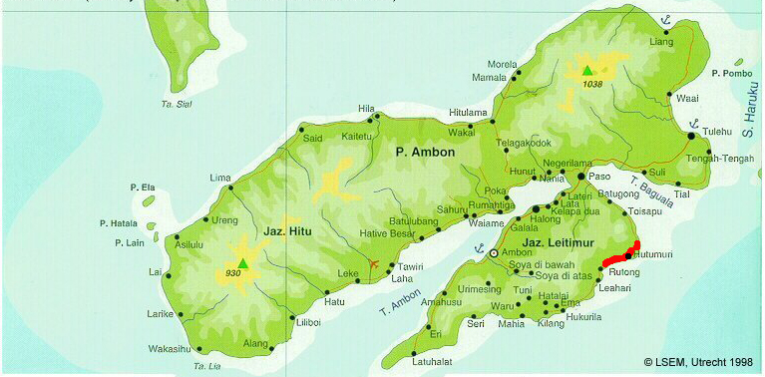
Gambar 1. Peta Pulau Ambon dan letak Desa Hutumuri.sumber atlas maluku
4.1.2 Masyarakat Hutumuri
4.1.2.1 Kependudukan
Pada tahun 2014, jumlah penduduk yang menghuni desa Hutumuri sebanyak 3.916 jiwa (957 KK). Dari jumlah ini, jumlah laki – laki sebanyak 1.949 jiwa, dan perempuan sebanyak 1.967 jiwa. Jumlah penduduk yang produktif (Angkatan kerja) sebanyak 2.676 jiwa. Dalam hal mata pencaharian dengan mata pencaharian didominasi oleh pegawai negeri sebanyak 629 jiwa (36,72%), sisanya berprofesi sebagai nelayan, petani dan juga peternak. Selain itu terdapat penduduk yang tidak prokutif atau lanjut usia.
4.1.2.2 Antropologi
Desa Hutumuri sama dengan desa masyrakat Maluku pada umumnya, didominasi oleh ras suku bangsa Melania Pasifik, yang masih berkerabat dengan Fiji, Tonga, dan beberapa bangsa kepulauan yang tersebar di kepulauan Samudera Pasifik. Maluku juga memiliki ikatan tradisi dengan bangsa - bangsa kepulauan pasifik seperti dalam bahasa, lagu daerah, makanan, perangkat peralatan rumah tangga dan alat musik.
Orang-orang suku Maluku (Hutumuri) umumnya memiliki kulit gelap, rambut ikal, berkerangka tulang besar dan kuat. Profil tubuh mereka lebih atletis dibandingkan dengan suku lain di Indonesia dikarenakan aktifitas utama mereka merupakan aktifitas laut, seperti berlayar dan berenang. Pendukung kebudayaan Maluku terdiri dari ratusan sub suku, yang dapat diindikasikan dari penggunaan bahasa lokal yang digunakan sebanyak 117 bahasa. Meskipun masyarakat di daerah ini mencerminkan karakteristik yang multikultur, tetapi mereka pada dasarnya mempunyai kesamaan nilai budaya sebagai representasi kolektif. Misalnya adalah filosofi Siwalima. Filosofi Siwalima merupakan sejenis filosofi bhineka tunggal ika yang telah melembaga dalam kehidupan masyarakat Maluku pada umumnya, dari generasi ke generasi

4.1.3 Pengertian Kuli Bia atau Tahuri
4.1.3.1 Kuli Bia atau Tahuri
Kuli bia adalah alat musik yang berasal dari banyak daerah di Maluku dan Sulawesi utara. Istilah tahuri umunya hanya digunakan didesa Hutumuri kecamatan Leitimur selatan untuk kuli bia yang bernada tahuri yang berarti panggilan atau tanda. Ada pun diwilayah lain di Maluku seperti, dihalmahera Tahuri disebut fuk – fuk; Di Seram, disebut Kulit bia: diKei disebut Atwur. Di Sulawesi utara, khususnya di Minahasa tahuri disebut Sembung. Dalam organologi Indonesia tahuri disebut Sangkakala atau Sangka. Sebagai alat musik tiup, didesa Hutumuri tahuri disebut juga sebagai suling tahuri atau torompet tahuri. Sebagai alat komunikasi di desa Hutumuri tahuri disebut juga dengan uper. Uper yaitu, alat untuk mengumpulkan masyrakat Hutumuri di baileo (Balai desa); atau sebagai alat penanda bagi masyrakat Hutumuri untuk maju berperang.
4.1.3.2 Jenis – Jenis Kuli Bia dan Ukuran
Dalam orkes tahuri, kuli bia yang dipakai terdiri dari 4 jenis dengan ukuran yang berbeda, yaitu :
- Kuli bia Ronda dalam bahasa Latinnya bernama Syrinx Aruanus. Kuli bia ini adalah kuli bia yang paling banyak digunakan karena lebih mudah ditemukan diperairan Maluku. Ukuran yang digunakan dari yang terkecil hingga yang terbesar berukuran 30cm s/d 50cm.
- Kuli bia Mesin dalam bahasa Latinnya bernama Pacific Triton. Ukuran yang di gunakan dari yang terkecil sampai yang terbesar 17cm s/d 40cm.
- Kuli bia Isterika dalam bahasa Latinnya bernama Cassis Cornuta. Ukuran yang digunakan dalam orkes tahuri dari ukuran terkecil hingga terbesar 18cm s/d 20cm.
- Kuli bia Jangar – Jangar dalam bahasa Latinnya bernama Hexaplex Trunculus. Ukuran yang digunakan dari yang terkecil hingga terbesar 12cm s/d 22cm.
Hampir semua kuli bia yang digunakan sangat sulit didapatkan, karena jenisnya yang sangat langkah dan dilindungi. Dalam hal ini seperti kuli bia isterika (Cassis Cornuta),dan kuli bia jangar – jangar (Hexaplex Trunculus), jenis - jenis ini sangat dilindungi karena sangat sedikit populasinya dan karena sering dicari untuk dijadikan bahan makan. Dari jenis – jenis kuli bia yang ada, hanya jenis kuli bia ronda ( Syrinx Aruanus ) yang sering ditemui diperairan Maluku.

4.1.3.3 Bagian – bagian Kuli Bia
Kuli bia memiliki nama – nama dari bagian – bagian dari bentuknya yang unik berikut ini nama – nama dari bagian – bagian dari kuli bia dalam bahasa daerah :
- Bia Ronda (Syrinx Aruanus )
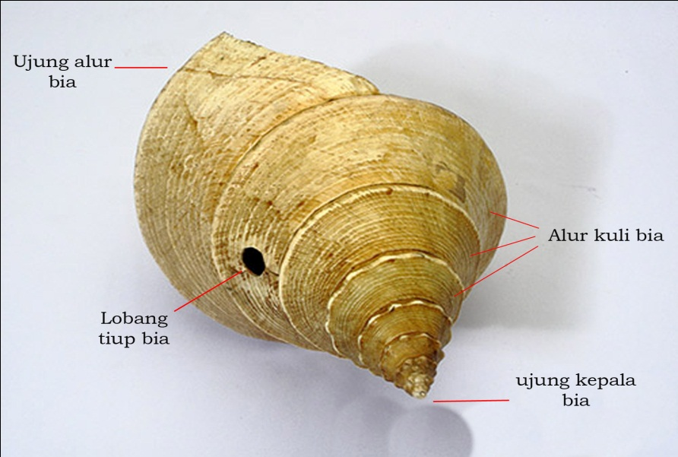 Gambar 2. Kuli Bia Ronda atau Syrinx Aruanus
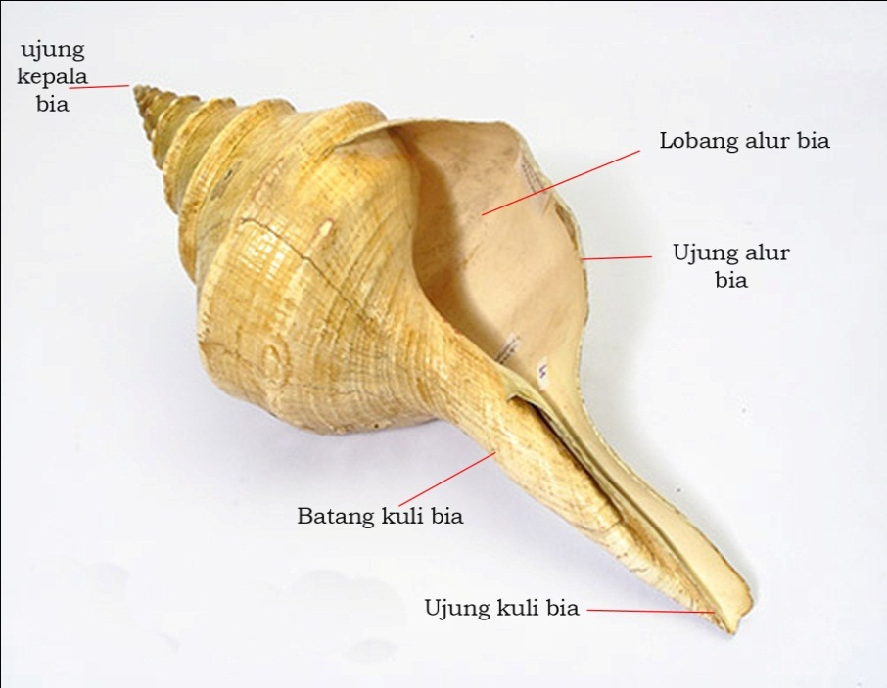 Gambar 2. Kuli Bia Ronda atau Syrinx Aruanus
- Kuli Bia Mesin ( Pacific Triton )

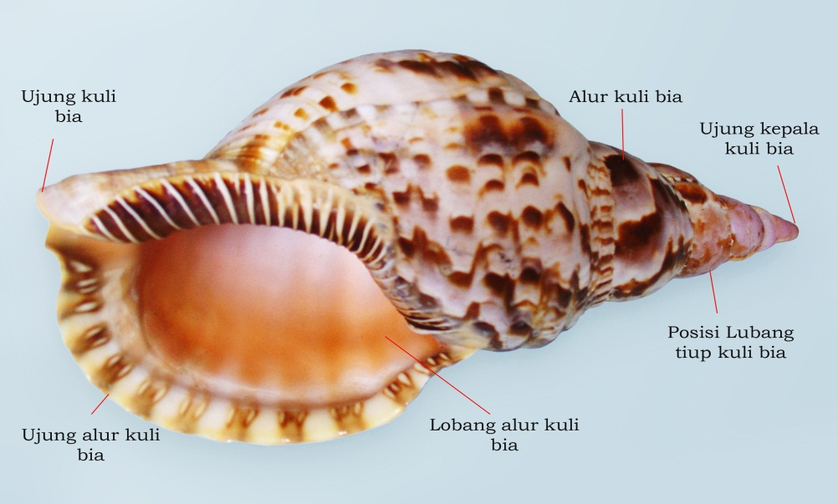
Gambar 3. Kuli Bia Mesin atau Pacific Triton. sumber: google (Edit khuvra)

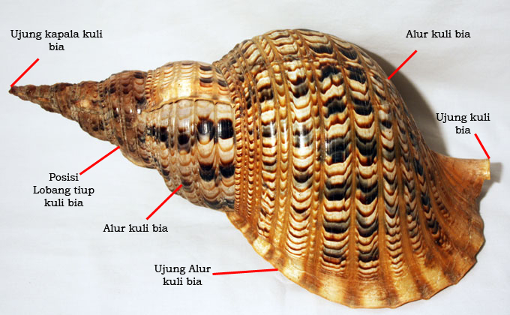 Gambar 4. Kuli Bia mesin atau Pacific Triton.sumber : google (edit khuvra)

- Kuli Bia Isterika ( Cassis Cornuta )

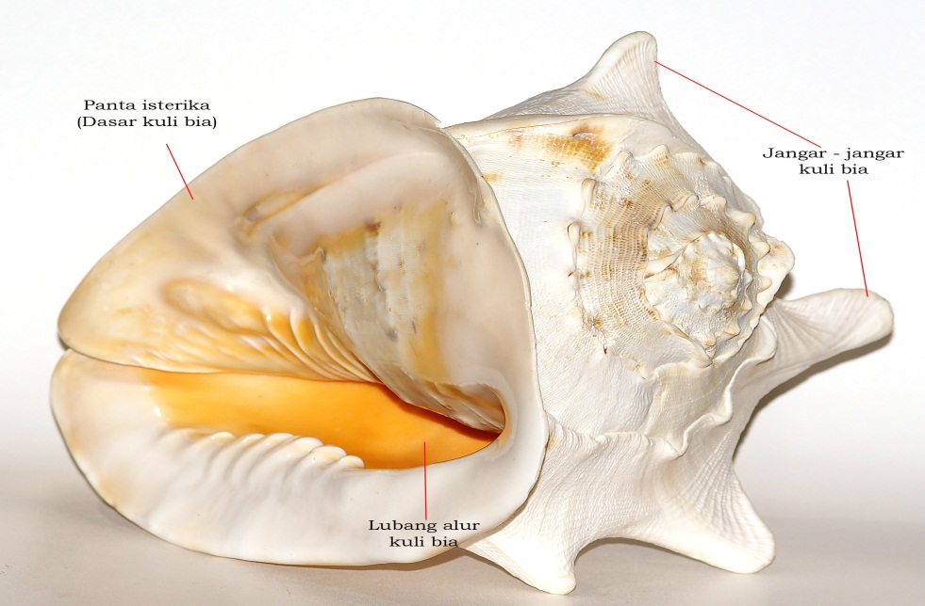
Gambar 5. Kuli Bia Isterika atau Cassis Cornuta. Sumber: google (edit khuvra)
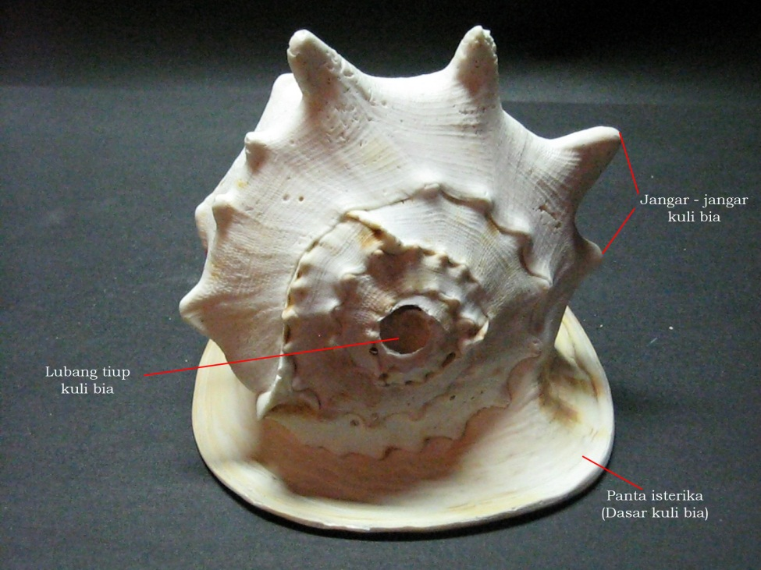
Gambar 6. Kuli Bia Isterika atau Cassis Cornuta. Sumber: khuvra
- Kuli Bia Jangar – Jangar ( Hexaplex Trunculus )

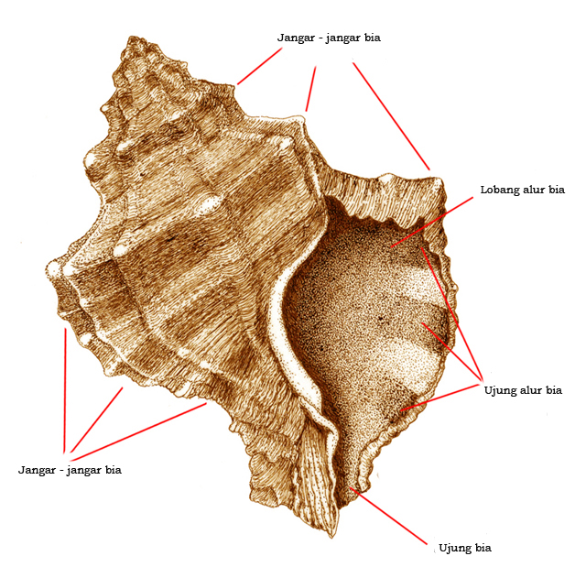 Gambar 7. Kuli Bia Jangar – Jangar atau Hexaplex Trunculus sumber: google (khuvra)

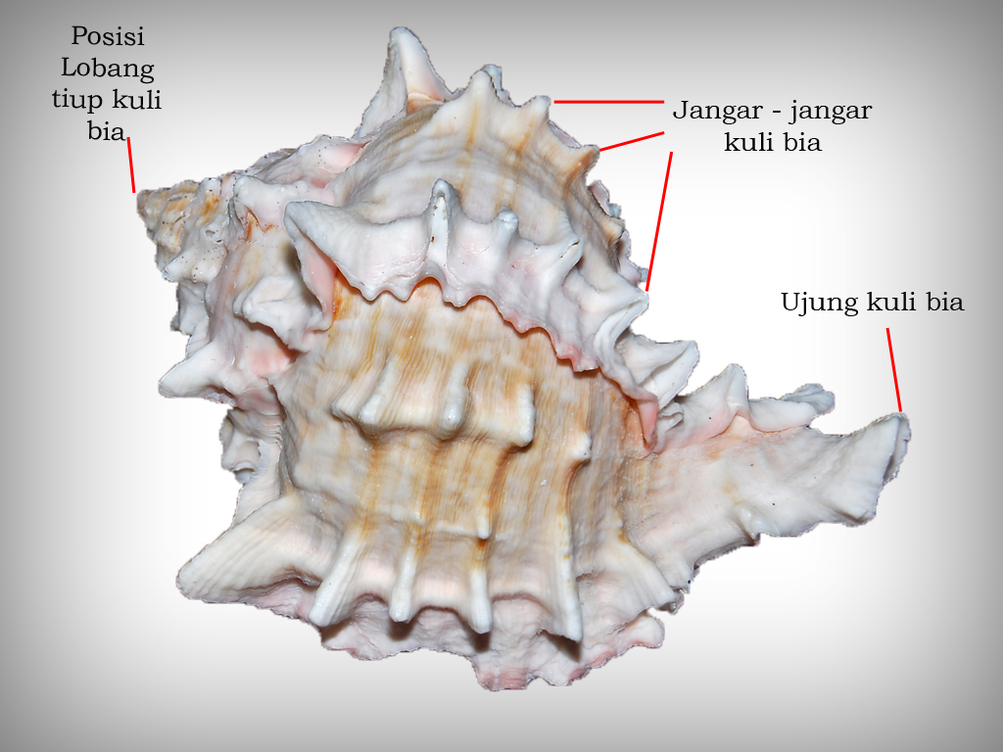 Gambar 8. kuli bia jangar – jangar atau Hexaplex Trunculus.sumber: google (khuvra)
4.1.3.4 Kompas ( Luas Nada Musik Tahuri )
Musik Tahuri memiliki dasar nada Fis = do. Nada Fis tersebut berada pada posisi ke-tiga (F#3). Jangkauan nadanya mencapai satu oktaf lebih, yaitu dari nada 1 (do) sampai ke nada 6¹ (la¹). Untuk lebih jelas susunan tangga nada F#Major dalam kuli bia dapat dijabarkan sebagai berikut.
Susunan tangga nada F# Major pada musik Tahuri :

f# - g# - a# - b - c# - d# - f - f#¹ - g¹ - a¹ - b¹ - c¹ - d¹
1 1 ½ 1 1 1 ½ ½ 1 1 ½ 1

Susunan nada pada tangga nada F# Major secara umum (murni) memiliki nada dan jarak nada yang paten. Inilah yang dijadikan sebagai patokan dasar nada bagi pengrajin untuk melaraskan musik Tahuri sesuai dengan tangga nada tersebut. Namun pada kenyataannya, susunan tangga nada yang dihasilkan oleh musik Tahuri terjadi perubahan atau tidak maksimal. Hal ini dapat dilihat pada susunan nada dan jarak nada dari kedua tangga nada di atas. Susunan nada fis (F#/do) sampai fis (F#¹/do) pada oktaf pertama masih sama, namun pada nada berikutnya telah terjadi perubahan, yaitu dari nada g sampai ke d (re sampai la). Nada g (re) seharusnya dinaikan jarak setengah laras menjadi g#¹ (gis) barulah mendapat posisi nada yang tepat. Sama halnya dengan nada-nada berikutnya sampai nada terakhir (d#¹/la). Terjadinya perubahan susunan nada mengakibatkan perubahan juga pada jarak nada. Maka dari itu Alat music kuli bia ini masih masih belum sempurna dalam bunyi, karena nada yang dimainkan tidak tepat atau fals saat dimainkan.

4.1.4 Cara Pembuatan Tahuri
4.1.4.1 Bahan Utama Pembuatan Tahuri
Bila dilihat keistimewaan yang paling dominan dari tahuri adalah bahan dasar pembuatannya sendiri, 100% berasal dari alam yaitu kulit kerang atau disebut oleh masyarakat hutumuri kuli bia. Kulit bia yang dipakai dalam pembuatan tahuri berasal dari perairan Saumlaki, Dobo, Kepulauan Aru dan Banda. Jenis kuli bia yang dipakai adalah Syrinx Aruanus, Pacific Triton, Cassis Cornuta, dan Hexaplex Trunculus. Tetapi yang paling banyak digunakan adalah jenis Syrinx Aruanus, karena mempunyai populasi yang cukup banyak dan gampang ditemukan diperairan Maluku.
4.1.4.2 Peralatan Untuk Membuat Tahuri
Alat yang digunakan untuk membuat tahuri antara lain :
- Gergaji besi
- Sikat
- Obeng
- Palu / martil
- Tang
- Limar
- Batu Gurinda

4.1.4.3 Proses Pembuatan Tahuri
Untuk membuat tahuri, tahap pertama yang harus dilakukan adalah kuli bia dicuci dengan air yang bercampur dengan diterjen atau pemutih hingga bersih kemudian dijemur selama satu minggu sampai bau amisnya hilang dan juga agar lumut yang menempel pada kuli bia menjadi kering, setelah itu bersihkan semua lumut yang menempel pada kuli bia menggunakan gergaji besi, dan batu gurinda membersihkannya pun harus mengikuti garis – garis kuli bia agar dapat mempertahankan bentuk asli kuli bia. Setelah proses pembersian dilakukan, saatnya menandai tempat yang akan dilubangi, untuk menandai lubang untuk tiup langkah awalnya adalah mengukur tempat yang akan ditandai harus sejajar dengan batang kuli bia dan harus posisi yang akan ditandai harus berada pada posisi alur yang ketiga dari alur yang pertama yang terbesar. Kemudian ditandai harus berbentuk sebuah lingkaran sebesar ibu jari atau jari jempol menggunakan spidol, setelah itu untuk melubangi kuli bia yaitu dengan menggunakan obeng dengan palu, obeng diposisikan ditengah – tengah lingkaran yang sudah digambar kemudian dipukul dengan palu secara perlahan agar tidak menghancurkan bagian dalam kuli bia, karena jika hancur atau rusak maka kuli bia tersebut tidak dapat digunakan lagi untuk membuat tahuri.
Setelah dilubangi, kemudian dikikir menggunakan limar mengikuti bentuk gambar lubang, sementara dikikir kita harus mencoba meniup kuli bia, apakah sudah berbunyi atau belum, jika belum maka harus dikikir lagi sampai bisa berbunyi, biasanya kalau lubang tiupnya bisa dimasukan jari jempol sudah pasti kuli bia bisa berbunyi.
Setelah pembuatannya selesai, mulailah menentukan nada dengan patokan nada yang berasal dari suling bambu yang bernada dasar F# Major, cara menentukan nada pada tahuri adalah dengan memotong ujung alur kuli bia dengan menggunakan tang, jika pada dasarnya kuli bia tersebut bernada F# jika ingin dinaikan menjadi G# maka harus memotong kuli bia pada ujung alur kuli bia harus sedikit demi sedikit dan harus ditiup suling untuk menyamakan bunyi, supaya tidak melenceng dari nada yang diinginkan.
Jika nada sudah ditemukan dan bunyinya sama maka kuli bia akan dicuci kembali sampai bersih kemudian didoakan dengan ritual setelah itu bisa digunakan, karena kuli bia zaman dahulu digunakan untuk memanggil leluhur dan untuk menurunkan hujan, maka harus didoakan agar tidak menurunkan hujan pada saat memainkan tahuri.

4.1.4.4 Kesulitan dalam pembuatan Tahuri
Dalam pembuatan tahuri ada kesulitan – kesulitan yang dihadapi untuk pembuatanya, yaitu :
- Bahan pokok yang dipergunakan yaitu kulibia atau kerang sulit untuk didapatkan karena bahan pokok sangat dilindungi dan sulit dapat didapatkan didaerah Ambon atau Hutumuri.

- Pembuatan lubang membutuhkan kesabaran yang sangat besar karena jika tidak sabar maka kuli bia akan rusak dan tak dapat digunakan.

- Membutuhkan kepekaan akan nada, karena cara mencari nada hanya berpatokan dengan bunyi yang berasal dari suling bambu, jika pendengaran kita salah maka kuli bia akan menjadi fals atau tidak sesuai dengan nada yang sebenarnya.

4.1.5 Teknik Fu (Meniup)
4.1.5.1 Teknik Dasar Meniup Tahuri
Teknik meniup tahuri hampir sama dengan cara meniup trompet yaitu dengan memoncongkan bibir hanya saja trompet lebih sulit untuk berbunyi, untuk meniup kuli bia nafas yang dipakai harus dari perut,maka dari itu latihan dasarnya yaitu latihan pernafasan sama seperti latihan vocal pada umumnya,latihan yang dilakukan adalah berlari selama 10 putaran kemudian, berlari menaiki tangga sebanyak 5 kali kemudian setelah melakukan latihan pernafasan yaitu latihan memposisikan bibir pada lubang kuli bia. Posisi bibir untuk meniup kuli bia harus tepat dengan posisi lubang tetapi bibir atas lebih dominan masuk dalam lubang tiup sedangkan bibir bawah hanya sedikit, posisi tangan untuk memegang kuli bia juga harus diperhatikan karena jika kuli bia dalam posisi turun atau tidak sejajar dengan bibir maka tidak akan berbunyi, harus sejajar atau sedikit keangkat dari posisi mulut dan juga arah alur kuli bia harus ke atas bukan ke bawah. Tiap kuli bia memiliki luas nada yang berbeda, nada yang rendah lebih gampang ditiup karena tidak terlalu memaksakan otot perut untuk meniup, sedangkan nada tinggi sangat membutuhkan nafas yang banyak dan tekanan yang kuat dari perut, karena semakin kecil kuli bia, maka semakin kuat meniupnya karena jika hanya dengan kekuatan meniup yang pelan maka kuli bia tidak akan berbunyi.
Dibawah ini adalah gambar meniup pada kuli bia kuli bia ronda dan juga kuli bia isterika.
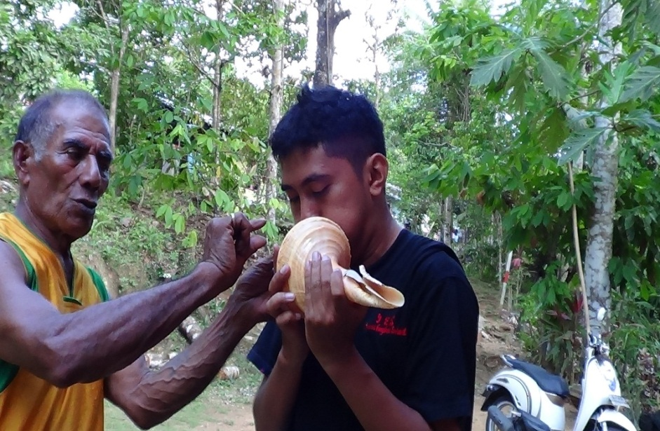 Gambar 9.Bpk Carolis Horhoruw (Kiri) dengan peneliti (Kanan). (Foto Garcia. 2014)
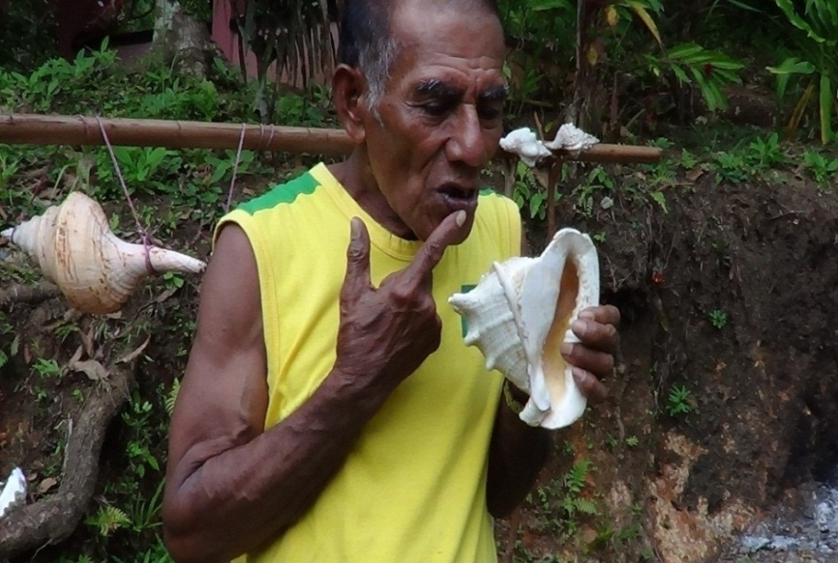 Gambar 10. Bapak Carolis Horhoruw mencontohkan meletakan bibir pada lubang kuli bia. (Foto Khuvra. 2014)
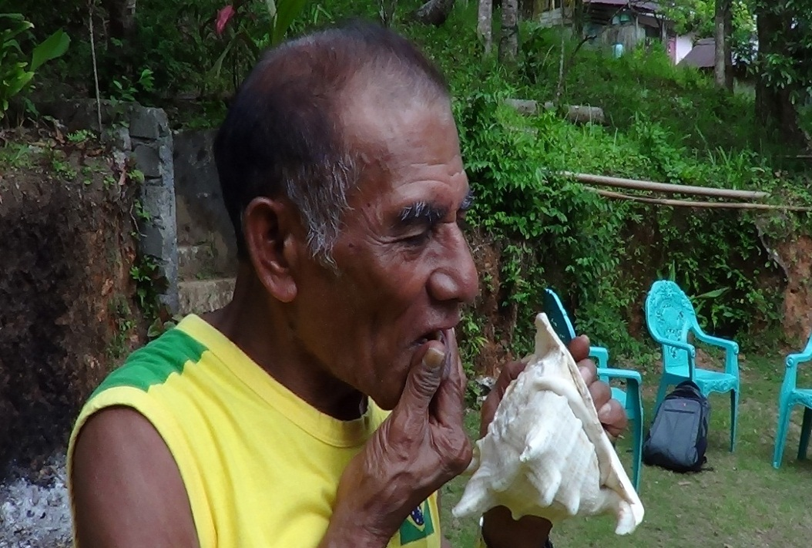 Gambar 11.Bapak Carolis meletakan bibir pada lubang kuli bia (Foto Khuvra.2014)

      - Efek Khusus
Dalam teknik meniup tahuri, ada efek khusus sama halnya dengan alat musik lain yang mempunyai efek khusus, seperti gitar efek khususnya harmoni, piano dengan efek khususnya arpegio dan masih banyak lagi, Tahuri juga mempunyai taknik khusus atau efek khusus dalam memainkannya. Yaitu, menurunkan nada menjadi ½ bahkan menjadi 1 nada. Caranya adalah, dengan memasuk tangan kedalam lubang alur kuli bia maka nada yang dibunyikan akan turun ½ - 1 nada. Tergantung dengan music atau kebutuhan dari sebuah karya. Untuk memainkan efek khusus ini pun harus perlu kepekaan dari nada kuli bia. Karena jika pemain yang belum peka akan nada maka nada yang akan dimainkan akan menjadi fals atau tidak pas dengan nada yang sebenarnya harus turun ½ atau 1 nada. Maka pemain tahuri atau kuli bia ini diharuskan untuk setiap orang tidak diperbolehkan mengganti kuli bianya karena setiap posisi tangan masing – masing pemain sudah terbiasa dengan kuli bia yang mereka pegang, maka dari itu mereka tidak bisa mengganti kuli bia terkecuali kuli bia mereka rusak atau pecah dan tidak bisa lagi untuk dipergunakan untuk dimainkan.
Dibawah ini adalah gambar posisi tangan untuk melakukan teknik efek khusus dalam alat musik kuli bia.
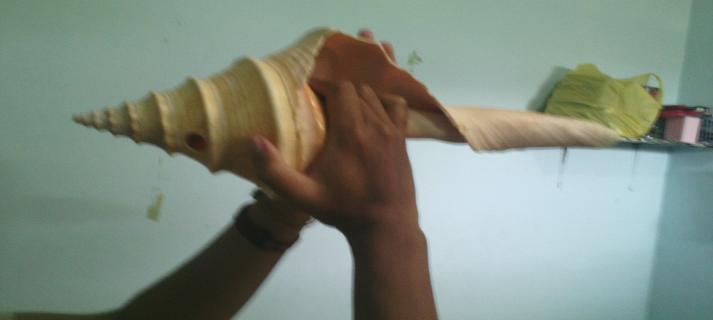 Gambar 12. efek khusus meniup kuli bia (Foto Alfredo.2015)
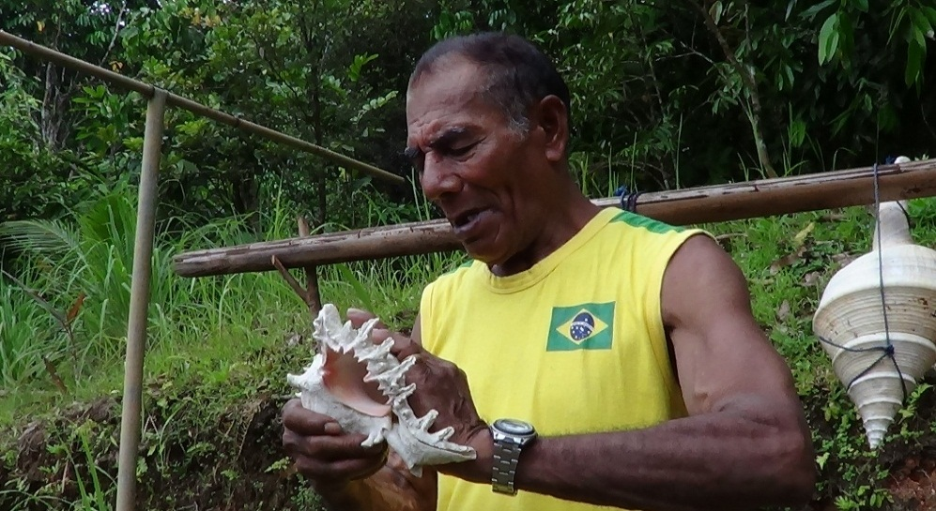
Gambar 13. Efek khusus Meniup kuli bia (Foto Khuvra.2014)
4.1.5.3 Cara Memainkan Tangga Nada Dalam Formasi Tahuri
Cara memainkan Tahuri sangat membutuhkan kekompakan satu dengan yang lain karena setiap orang hanya dapat meniup satu kuli bia saja. Maka dari itu untuk memainkan sebuah karya atau tangga nada, pemain akan meniup secara bergantian dengan ketukan yang sama karena apa bila ada salah satu dari pemain tahuri terlambat meniup atau meniup tetapi bukan nadanya, maka sebuah karya tidak akan harmonis dikarenakan ketidak hafalan pemain akan nada yang dia pegang dan tidak mengetahui kapan harus dia meniup kuli bia.

4.1.5.4 Bentuk Penyajian Tahuri
Bentuk penyajian dalam orkest tahuri adalah dalam bentuk Ansambel. Pada umumnya Ansambel terbagi dalam beberapa jenis yaitu:
- Ansambel anak – anak
Dalam Ansambel anak – anak pada umumnya dari berumur 7 – 15 tahun.
- Ansambel remaja
Dalam Ansambel remaja ini berisikan remaja dari yang berumur 16 – 20 tahun.
- Ansambel dewasa
Dalam Ansambel dewasa umunya berusia 21 – 60 tahun.
- Ansambel remaja campuran
Ansambel remaja campuran yang dimaksudkan dengan remaja campuran adalah ansambel yang menggambungkan dua ansambel menjadi satu. Yaitu, ansambel remaja dan ansambel anak – anak. Maka dari itu disebut ansambel remaja campuran.
- Ansambel dewasa campuran
Ansambel dewasa campuran adalah gabungan antara dua ansambel. Yaitu, ansambel dewasa dengan remaja.maka dari itu disebut ansambel dewasa campuran.
Dalam Ansambel pada orkest Tahuri ini termasuk Ansambel remaja campuran, dikarenakan Ansambel ini terdapat anak – anak yang berpendidikan SD, SMP, SMA dan juga Mahasiswa maka dari itu disebut Ansambel remaja campuran.

4.1.6 Fungsi dan Tekstur Tahuri
4.1.6.1 Fungsi Tradisional : Tahuri atau Kuli Bia
Fungsi Tahuri dalam kebudayaan tradisional adalah untuk mengumpulkan masyarakat untuk ke baileo atau untuk berperang dan juga untuk membuka acara pelantikan raja hutumuri, pengumuman kematian masyarakat hutumuri tetapi fungsi tradisional ini hanya dimainkan secara tunggal, yaitu hanya meniupkan satu kuli bia karena berfungsi sebagai kode atau tanda saja. Jika untuk berkumpul kebaileo, cukup meniup satu kali, dan jika untuk berperang akan ditiup sampai tiga kali, sedangkan untuk berita kematian ditiup dua kali. Tetapi jika dalam bentuk orkes akan dimainkan pada saat pelantikan raja hutumuri, dan juga mengiri tarian cakalele. Cakalele adalah tarian perang yang berasal dari Maluku. kemudian untuk mengiringi upacara kematian masyarakat hutumuri.
4.1.6.2 Fungsi Modern : Tahuri
Fungsi Tahuri dalam kehidupan modern yaitu mereka tampil untuk menerima tamu kehormatan, seperti walikota atau gubernur yang berkunjung kedesa hutumuri atau kedatangan presiden Indonesia ke kota Ambon. Mereka juga dibayar untuk tampil memainkan karya – karya daerah di acara- acara pentas seni dan kebudayaan dan juga memainkan musik gereja setiap hari minggu untuk ibadah digereja.Orkest ini lebih sering memainkan lagu gereja dan daerah karena fungsinya memang untuk dimainkan untuk acara gereja ataupun acara adat istiadat atau juga pentas seni budaya. Karena grup orkest ini pernah dipercayakan untuk mewakili Provinsi Maluku dalam rangka Acara pembukaan Ganevo di senayan Jakarta dan juga acara pentas seni budaya Maluku yang diselenggarakan di Belanda.

4.1.6.3 Tekstur Orkes Fu Tahuri Monofonik (Aransemen)
Tekstur dalam orkest tahuri adalah tekstur Monofonik, kenapa disebut tekstur Monofonik dikarenakan orkes tahuri hanya memainkan melodi dan tidak menggunakan achord pengiring, dikarenakan tahuri adalah alat musik yang hanya bisa membunyikan satu nada dan tidak bisa membuat chord seperti alat musik gitar, piano, dan lainnya. Gambar di bawah ini adalah salah satu partitur dalam bentuk angka dari sebuah karya yang biasa dibawakan oleh orkest tahuri, yang berjudul “Dari Mana Datang Saule”. Lagu ini adalah lagu yang berasal dari daerah Maluku. Lagu ini sering ditampilkan pada saat penerimaan tamu kehormatan seperti walikota dan gubernur yang berkunjung didesa hutumuri atau pun Presiden Indonesia yang berkunjung kekota Ambon.
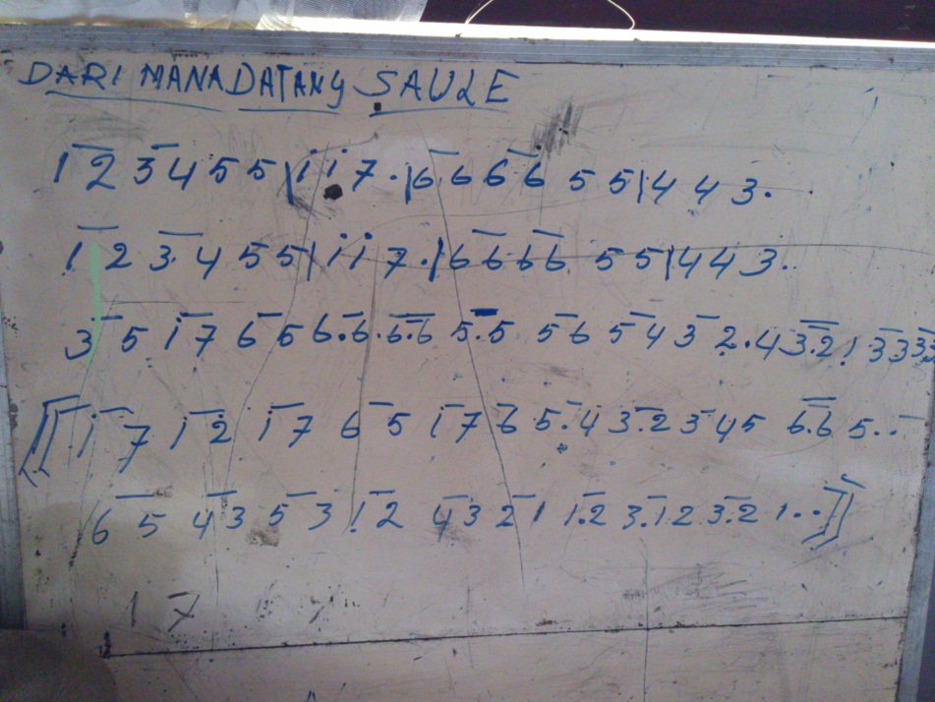 Gambar 14. Partitur “Dari Mana Datang Saule” (Foto Khuvra.2014)

    - Repertoar
Lagu – lagu atau karya – karya yang pernah dibawakan oleh orkest tahuri cukup banyak yaitu:
- “Sayang kane”
Lagu “Sayang Kane” ini adalah lagu daerah berasal dari Maluku. Dalam lagu ini mempunyai sukat 4/4 dan dimainkan dari nada dasar Do = F#Major dan mempunyai interval nada yang dipakai adalah Prim (Misalnya: c-c, d-d), kemudian sekon (Misalnya: c-d, d-e), terts (Misalnya: c-e, d-f), sampai dengan oktaf (Misalnya : c-c¹, d-d¹). Dibawah ini adalah contoh partitur dari lagu ini :
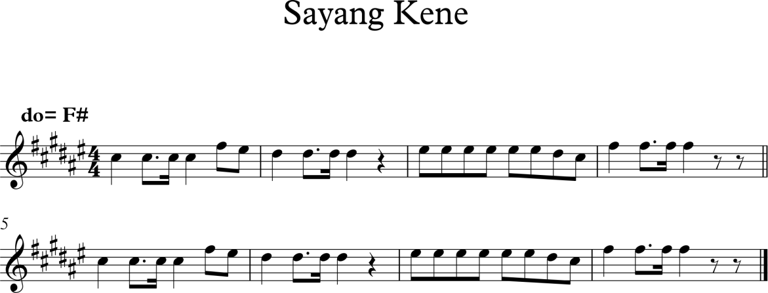

- “Dari mana datang saule”
Lagu “Dari mana datang saule” ini adalah lagu daerah yang berasal dari Provinsi Maluku. Lagu ini mempunyai sukat 4/4 dan dimainkan dari nada dasar Do=F#Major dan menggunakan interval dari Prim (Misalnya: c-c, d-d) sampai dengan Oktaf

(Misalnya: c-c¹, d-d¹). Dibawah ini adalah contoh partitur dari lagu ini :
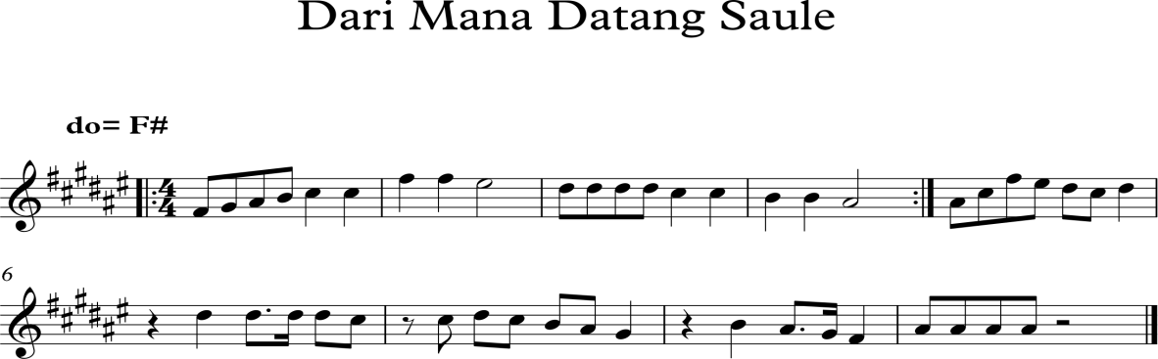

- “Halleluja”
Lagu “Halleluja” ini adalah ragu rohani dan dibawakan oleh Michael.W.Smith dan diciptakan juga olehnya. Lagu ini mempunyai sukat 4/4 dan dimainkan dari nada dasar Do=F#Major dan menggunakan interval dari Prim, Sekon, terts, kwart, kwint,sekst, septim dan juga oktaf. Berikut ini adalah contoh partitur dari lagu ini:

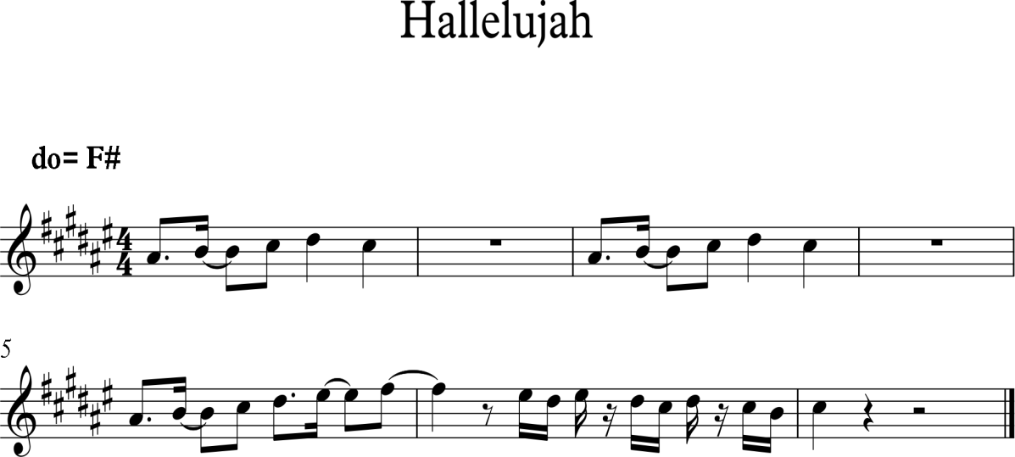

- “Pelangi kasih”
Lagu “Pelangi kasih ini termasuk kategori lagu rohani. Lagu ini diciptakan oleh Herry Priyonggo. Lagu ini mempunyai sukat 4/4 dan dimainkan dari Nada dasar Do=F#Major dan menggunakan interval dari prim, sekon, terst, kwart, kwint, sekst, septim, dan juga oktaf. Dibawah ini adalah contoh partitur lagu ini :

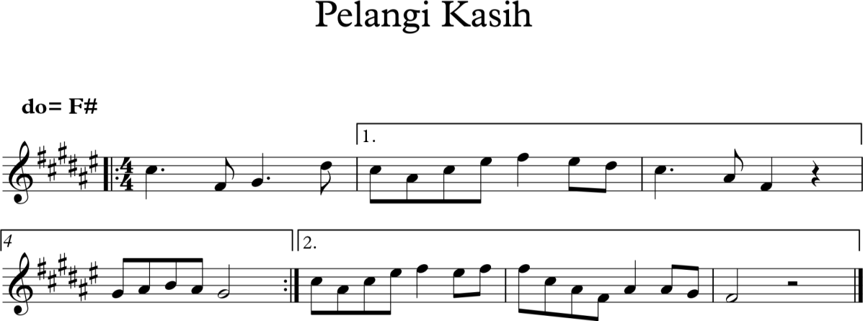
- “Gandong”
Lagu “Gandong” adalah lagu daerah yang berasal dari daerah Maluku yang diciptakan oleh Raja Negeri Tihulale Bapak.Butje Sapury (Alm). Lagu ini mempunyai sukat 4/4 dan dimainkan dari nada dasar Do=F#Major dan menggunakan interval dari prim, sekon, terst, kwart, kwint, sekst, septim, septim, dan juga oktaf dan non. Berikut ini adalah contoh partitur lagu ini :

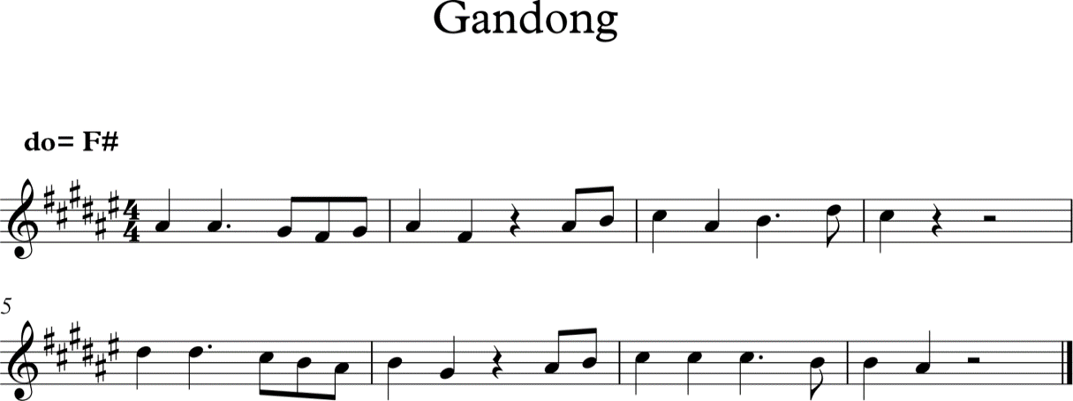
- “Makin dekat Tuhan”
Lagu “Makin dekat Tuhan” adalah lagu rohani yang berasal dari buku lagu Kidung jemaat 401. Lagu ini diciptakan oleh, Lirik Sarah F.Adam 1841 dan lagu lagu Lowell Mason 1856 Lagu ini mempunyai sukat 6/4 dan dimainkan dari nada dasar Do=F#Major dan menggunakan interval prim, sekon, terst, kwart, kwint, sekst,septim, dan juga oktaf.

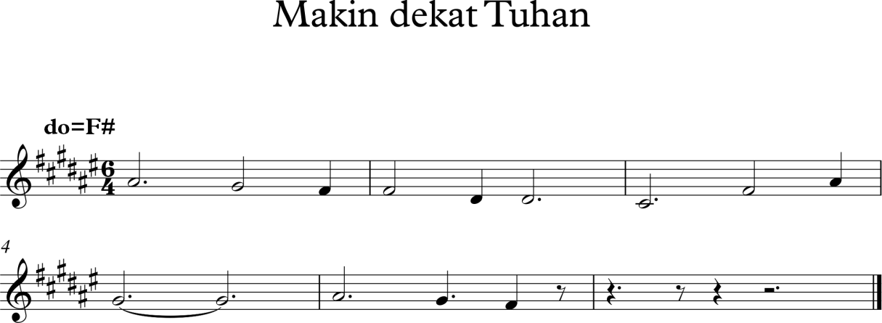

- “Seperti Rusa”
Lagu “Seperti Rusa” adalah lagu rohani yang diciptakan oleh Martin J.Nystrom. Lagu ini mempunyai sukat 4/4 dan dimainkan dari nada dasar Do=F#Major dan menggunakan interval prim, sekon, terst, kwart, kwint, sekts, septim, oktaf dan juga non.
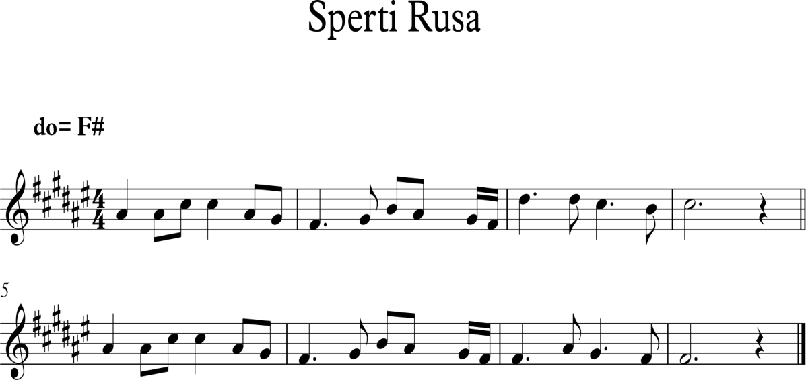
Semua lagu yang dibawakan oleh orkest tahuri ini, semuanya ini dimainkan dari nada dasar F#Major dikarenakan tahuri sendiri hanya bisa memainkan dari tangga nada F#Major dan juga alat music bantu seperti suling bambu juga bernada dasar F#Major. Maka dari itu karya – karya atau lagu –lagu yang bisa dibawakan hanyalah lagu – lagu bernada dasar dari Major.
    - Sejarah Alat Musik Fu Tahuri
Alat musik Tahuri merupakan alat musik daerah yang berasal dari Maluku, tepatnya berkembang di Negeri atau Desa Hutumuri Kecamatan Leitimur Selatan Ambon. Alat musik Tahuri terbuat dari kerang atau nama latinnya Cypraecassis rufa atau didaerah Maluku menyebutnya kuli bia (kulit Siput) yang diambil langsung dari dalam laut. Tahuri ini menyangkut adat istiadat orang Maluku yang sumbernya berasal dari anak Alifuru ( Alifuru dipercaya sebagai suku asli Maluku).
Alifuru gunakan Tahuri sebagai tanda untuk mengumpulkan masyarakat untuk beribadah, berperang ataupun untuk upacara adat. Jika Tahuri dibunyikan satu kali berarti masyarakat sudah harus berkumpul ditempat pertemuan yaitu gedung pertemuan untuk melakukan upacara adat / rapat para tetua yang disebut gedung baileo, jika ditiup dua kali bertanda akan terjadinya perang dan apa bila ditiup tiga kali berarti pertanda perang dimulai itu adalah fungsi Tahuri pada zaman dahulu, tetapi pada tahun 1962 pada sekitar tahun 1962 Dominggus Paulus Horhorouw yang dikenal sebagai pemimpin orkes suling bambu didesa hutumuri dipanggil menghadap wakil gubernur Maluku dikediamannya dikota Ambon. Saat wakil gubernur G.Latumahina bertemu dengan Dominggus Paulus Horhorouw, Dominggus pun menceritakan tentang Tahuri, dan menurut G.Latumahina, tahuri merupakan suatu alat yang memiliki nilai budaya yang sangat tinggi dan mampu mengangkat nama Negeri, terkhususnya Maluku. Dominggus yang mendengarkan hal itu, menceritakan keinginannya yang selama ini dia pendam yaitu, dia ingin agar tahuri tidak dikenal hanya itu saja, melainkan dengan fungsi baru yaitu sebagai alat musik.

Dari pembicaraan ini dimulailah pencarian kulit kerang atau bia atau nama latinnya Cypraecassis rufa tetapi hanya kerang berjenis Pasific Triton dan juga Syrinx Aruanus yang baik untuk dijadikan Tahuri dengan ukuran yang berbeda –beda agar menimbulkan bunyi yang variatif. Beberapa waktu berlalu rencana untuk membuat tahuri sebagai alat musik belum terealisasikan, tapi Dominggus terus mencari tahu bagaimana caranya membuat kulit bia ini menjadi alat music yang dapat melantunkan harmonisasi nada yang merdu. Ketika G. Latumahina diangkat menjadi wakil gurbernur Maluku pada saat itu, ia pun memberi material dan doa tetapi sumber daya kulit kerang sangatlah minim wakil gubernur G.Latumahina memerintahkan beberapa orang untuk membantu Dominggus untuk mencari kulit bia sampai dipelosok daerah Maluku tepatnya di desa saumlaki, pulau dobo, kepulauan aru dan banda. Setelah ditemukannya kulit kerang yang dibutuhkan Dominggus meminta orang – orang yang diperintahkan oleh wakil gubernur untuk membantunya agar mengebor kulit kerang tersebut didaerah kerang yang sudah ditentukan olehnya, tetapi sambil dilubangi, ia menggunakan suling bambu untuk menyamakan nada dari pada kulit kerang atau tahuri tersebut.
Untuk bunyi Tahuri sendiri, tiap kerang atau bia memiliki satu nada yang berbeda dari do rendah sampai dengan do oktaf, musik Tahuri memiliki dasar nada Fis = do. Nada Fis tersebut berada pada posisi ke-tiga (F#3). Jangkauan nadanya mencapai satu oktaf lebih, yaitu dari nada 1 (do) sampai ke nada 6’ (la atas titik satu). Setiap kerang atau bia yang besar akan membunyikan nada yg rendah dan kulit kerang atau bia yang kecil akan menghasilkan nada yang tinggi. Setelah itu terciptalah alat musik tahuri dan diperkenalkan pada iringan upacara adat istiadat, ibadah, ataupun acara pelantikan Gubernur atau juga kegiatan Natal Kota Ambon atau hari Pattimura dan juga HUT kota Ambon.
      - Keluarga Pembuat Alat Musik Tahuri
Tahuri bisa tercipta karena sebuah ide yang cemerlang dari seorang wakil gubernur bapak G. Latumahin (Alm) tetapi yang menciptakan atau membuat upper menjadi tahuri adalah pemimpin orkes suling bambu asal desa Hutumuri Bapak Dominggus. Horhoruw (Alm), pria kelahiran 18 desember 1913 adalah lulusan sekolah belanda yaitu sekolah MULO, beliau juga pernah bekerja diklasis pulau ambon sebagai penatua selama 40 tahun dan juga menjadi ketua sinode kota ambon. Bapak Dominggus Horhoruw adalah pencipta dan juga pemimpin orkest Tahuri dari tahun 1958 – 1978 dan sudah membawa tahuri kejakarta dalam rangka Pembukaan Ganevo disenayan Jakarta yang dipimpin oleh panglima Latumahina. Bapak Dominggus mempunyai 4 orang anak tetapi satu anaknya saja yang melanjuti atau mengikuti jejak sang ayah untuk melestarikan alat music tradisional yang berasal dari hutumuri ini, yaitu Bapak Carolis Elias Horhoruw yang biasa dipanggil om Loli. Om Loli dari awal pembuatan tahuri selalu mengikuti ayahnya yaitu bapak Dominggus, om Loli juga menjadi salah satu anggota orkest tahuri. Sembari mengikuti sang ayah, beliau juga belajar memimpin orkest tahuri. Maka setelah om Loli mahir memipin orkest tahuri, dia dipercayakan untuk memimpin orkest tahuri dari tahun 1958 – sekarang. Tetapi pria yang hanya lulusan SD ini pada tahun 1983 harus ke jerman untuk kursus mesin Yamaha dan bekerja selama 1 tahun diperusahaan viber dijerman, om loli juga pernah menjadi kapten kapal KM. Lumba-lumba Ambon – Seram (Agraria). Pria kelahiran 7 maret 1947 ini kemudian memutuskan untuk kembali melatih saat ayah om loli, Bapak Dominggus Horhoruw sudah tidak mampu untuk memipin dan mengurus grup suling bambu dan tahuri lagi maka om loli sebagai satu – satunya anak yang mewarisi kemampuan sang ayah, maka ia melanjutkan memimpin orkest tahuri dan ansambel suling bambu. Bahkan oleh kelihaian om loli, ia menambahkan nada – nada baru dalam tahuri, yang dari awalnya hanya dari do – mi¹ menjadi do – la¹.
4.1.8.2 Keluarga Pemain Orkes Tahuri
Dalam orkest tahuri, para pemain orkest tidak harus dari keluarga pencipta atau pemimpin orkest, tetapi pemain orkest adalah anak – anak yang tinggal dihutumuri dan juga dari desa tetangga yaitu desa Rutong, desa Toisapu, dan desa Leihari. Siapapun orang yang ingin mengikuti orkest tahuri diperbolehkan mengikuti orkest tahuri. Tetapi sebagian anak – anak yang masuk dalam orkest tahuri ini adalah siswa- siswi dari sekolah didesa hutumuri. Karena, Bapak Loli diminta untuk mengajarkan siswa – siswi untuk melestarikan kebudayaan yang berasal dari desa hutumuri tersebut dan siswa yang bersekolah didesa hutumuri bukan hanya yang bertempat tinggal di desa hutumuri tetapi juga ada juga dari desa tetangga yaitu desa Toisapu, desa Rutong dan juga desa Leihari.
      - Profil Pembuat dan Pengaransemen Musik Fuu Tahuri
A. Pembuat dan Pengaransemen Tahuri :
Nama : Dominggus. Horhoruw (Alm)
Lahir : Ambon 18 Desember 1913
Wafat : 17 Agustus 2000
Agama : Kristen Protestan
Pendidikan : Lulusan MELO
Bekerja : Klasis pulau Ambon (Penatua), Penatua Desa hutumuri, Kantor Sinode, Pelatih suling kuli bia 1958 – 1978, pelatih suling bambu sejak 1930.

B. Pembuat dan Pengaransemen Tahuri
Nama : Carolis. Elias. Horhoruw
Lahir : Ambon 7 Maret 1947
Agama : Kristen Protestan
Pendidikan : Lulusan SD, Lulusan Sekolah kapten dan kursus Yamaha mesin.
Bekerja : Atlet lari, Perusahaan Viber Jerman, Kapten Kapal Km.Lumba- lumba, Karang Taruna, Pelatih Tahuri di Universitas Pattimura, kemudian pelatih Suling bambu di Hutumuri.

Dibawah ini adalah wajah dari pada bapak Carolis.Elias.Horhoruw selaku pemimpin dan pengaransemen dari orkest tahuri.
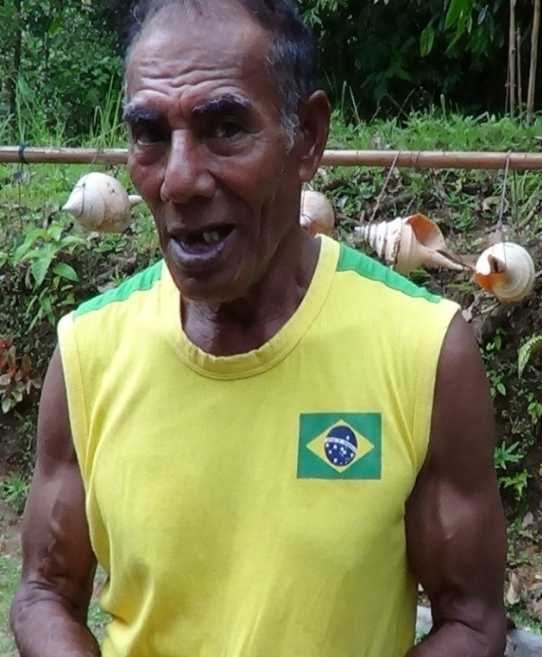 Gambar 15. Bapak Carolis.E.Horhoruw (foto khuvra.2014)
4.1.8.4 Pendidikan Menjadi Pemain
Anak – anak yang ingin mengikuti ansambel ini biasanya akan datang kerumah pemimpin orkest tahuri untuk mengikuti latihan dan seleksi untuk masuk kedalam orkes tahuri. Untuk menjadi pemain tidak ada persyaratan tertentu tetapi sebelum menjadi pemain dalam orkest tahuri, ada pelatihan sebelum memainkan tahuri, karena memainkan tahuri tidak semudah yang dilihat, berikut ini adalah Proses mengajar music fuu untuk perorangan dan juga perkelompok.

4.1.8.4.1Pengajaran Tahuri untuk Perorangan
Materi pengajaran kuli bia secara perorangan adalah sikap bermain, teknik pernafasan, cara memegang kuli bia, cara meniup kuli bia dan cara meghasilkan efek khusus.Sikap bermain kuli bia, pada prinsipnya berdiri tegak dan santai serta memungkinkan pemain dapat bernafas dan meniup secara lancar. Teknik pernafasan yang dipakai adalah teknik pernafasan perut, teknik pernafasan yang menujukan udara dihirup dengan hidung dan dialirkan kedalam tubuh dengan gejala otot – otot perut mengembang. Dalam hal ini dihindari dada yang berkembang.
Cara memegang kuli bia adalah memegang dengan posisi yang memudahkan lubang tiup tepat pada mulut. Dalam hal teknik meniup pemain diharapkan menarik nafas terlebih dahulu dan mendorong secara hati – hati kedalam kuli bia. Dalam meniup kuli bia bentuk mulut tanpa bercelah; untuk menghindari udara yang bocor. Setiap kuli bia secara normal hanya dipakai menghasilkan sebuah nada, meskipun demikian para pemain diajarkan untuk melakukan cara – cara tertentu untuk mendapatkan nada – nada lain yakni sekonde kecil sekonde besar. Untuk menghasilkan efek – efek khusus ini pemain memasukan jarinya kedalam kuli bia, pada saat kuli bia itu ditiup. Dengan latihan secara teratur, efek – efek tersebut dapat dihasilkan.
4.1.8.4.2Pengajaran Tahuri untuk Perkelompok
Pengajaran kuli bia secara berkelompok sangatlah penting. Materi yang diajarkan terdiri dari dua bagian, yaitu pengajaran dasar dan pengajaran lanjutan. Materi latihan berkelompok adalah latihan pernafasan dengan cara berlari menaiki tangga sebanyak 10 kali, latihan pernafasan berkelompok, humming selama 15menit. Latihan lanjutan adalah melatih keharmonisan tiupan bersama dan melatih kekompakan dalam memainkan sebuah melodi. Dalam berlatih aspek keharmonisan setiap pemain kuli bia diharapkan dapat menghasilkan nada – nada solmisasi yang tepat untuk menghindari kesan fals pada sebagian atau seluruh lagu yang ada. Aspek kekompakan dibangun dari latihan – latihan meniup durasi – durasi yang berbeda – beda tetapi tidak menyalahi aspek ritmik yang ada. Setiap pemain yang memegang durasi yang berbeda harus mampu meniup dengan interval waktu yang tepat. Latihan – latihan yang ada, baik latihan dasar maupun latihan – latihan lanjutan yang ada dilakukan secara berulang – ulang oleh kelompok tahuri hingga permainan model latihan yang ada tidak mengalami kesalahan.Melakukan semua latihan pernafasan. 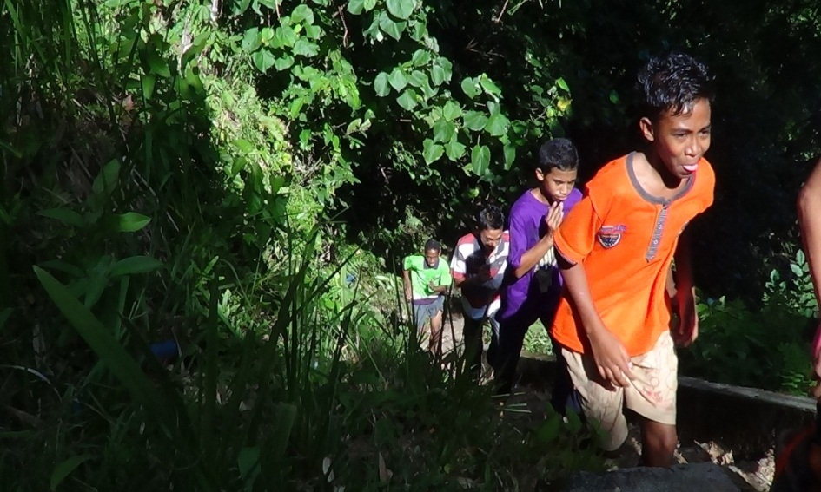 Gambar 16. Anak - anak Latihan pernafasan dengan berlari menaiki tangga (Foto Khuvra.2014)
4.1.9 Penggemar Orkes Fu Tahuri
Penggemar orkest tahuri tidak terlau banyak, karena hampir semua masyarakat Ambon atau Maluku belum begitu mengetahui tentang tahuri, tetapi masyarakat Maluku atau Ambon pada umumnya hanya mengetahui upper. Upper sebelum menjadi tahuri merupakan instrument yang berfungsi untuk memanggil masyarakat berkumpul dibaileo. Ada juga orang yang mengetahui tentang musik tahuri dan menyukai orkest ini, karena instrumentnya dan bunyinya yang unik. Sekarang orkest tahuri ini mulai banyak ditampilkan dalam berbagai aktifitas daerah dan dipakai untuk memperkenalkan music tradisional Maluku, khususnya berasal dari Desa Hutumuri kecamatan Leitimur selatan.
4.1.9.1 Latar Belakang Penggemar Orkes Fu Tahuri
Latar belakang penggemar tahuri pada umumnya meliputi semua kalangan, dari anak – anak, remaja, dewasa, dan orang tua, dan juga dari kalangan bawah sampai menegah ke atas menyukai orkest tahuri ini. Karena, orkest tahuri sering membawakan lagu - lagu atau karya masa kini dan juga musik daerah dan musik rohani.
4.1.9.2 Hubungan Antara Masyarakat dan Orkes Fu Tahuri
Masyarakat desa Hutumuri adalah masyarakat nelayan atau masyarakat pesisir pantai. Kehidupan mereka dan juga budaya mereka sangat berhubungan erat sekali dengan pantai. Kenyataan ini dilihat dari alat musik mereka maupun alat – alat rumah tangga dan juga alat – alat yang bersifat pakaian. Alat musik mereka yang berbahan dasar dari laut, sebagai contoh dari kuli bia atau kulit kerang; alat musik yang secara utuh berasal dari kulit kerang. Untuk khiasan rumah misalnya hiasan dinding yang berbentuk gambar terbuat dari kuli bia atau kulit kerang. Sarana – sarana lain seperti asbak rokok, yang juga terbuat dari kuli bia. Dalam kehidapan sehari – hari, perhiasan gelang berbahan dasar akar bahar. Perhiasan lain seprti kalung dan cincin terbuat dari bahan mutiara. Laut sangat berpengaruh sekali dalam kehidupan dan budaya masyarakat desa Hutumuri.
4.1.9.3 Fungsi Orkes Fu Tahuri Dalam Kehidupan Masyarakat Hutumuri
Dalam kehidupan masyarakat Hutumuri, fungsi Orkes Fu Tahuri sangat nyata bagi kehidupan masyarakat Hutumuri. hal ini dapat dilihat sebagai berikut :
- Orkes Fu Tahuri mengajarkan tentang kerjasama dan juga membangun semangat kekeluargaan di dalam masyarakat Hutumuri. Latihan orkes fu tahuri juga dapat menjadi wadah pelestarian unsur – unsur non musik, misalnya bahasa. Melalui wadah orkes fu tahuri anggota warga orkes tahuri menjadi terlatih dalam berbicara atau logat mereka.
- Masyarakat Hutumuri tetap memainkan orkes tahuri dengan maksud untuk tetap membudayakan atau melestarikan budaya pantai mereka. Karena jika bukan mereka yang melestarikannya, mau siapa lagi. Orkes tahuri sendiri di pulau Ambon tidak terlalu dikenal karena kurangnya pengenalan tentang orkes tahuri.

- Fungsi Orkes Tahuri juga berpengaruh terhadap sarana pendidikan desa Hutumuri karena didalam pembelanjaran Orkes Fu tahuri, didalamnya bukan hanya diajarkan tentang bagaimana memainkan alat musik kuli bia tetapi juga mengajarkan tentang kebersamaan, kerja sama atau kekompakan, dan juga rasa kekeluargaan sebagai keluarga hutumuri.
4.1.9.3 Kegiatan Apresiasi Orkes Fu Tahuri
Kegiatan orkes fu tahuri ini sangatlah baik dalam bidang pendidikan, budaya dan juga baik untuk kehidupan masyarakat desa Hutumuri, maka dari itu patut diapresiasi. Dari cara pembuatannya, cara memainkan, kegiatan praktis mengenal alat ini. Cara pembuatannya patut diapresiasi karena masih menggunakan cara tradisional dan tidak merusak alam untuk mendapatkan kuli bia. Karena hanya mengambil dari kerang atau kuli bia yang sudah mati maka tidak perlu membunuh hewan laut ini. Sedangkan dalam cara memainkan patut diapresiasi karena memainkan orkes fu tahuri ini butuh kekompakan dan kerja sama yang sangat baik, dalam memainkan alat musik ini juga dapat menumbuhkan rasa kekeluargaan dan kebersamaan dalam masyarakat desa Hutumuri.
Kegiatan praktis yang dilakukan orkes tahuri juga patut diapresiasi, dikarenakan dengan adanya kegiatan ini, masyarakat Hutumuri dapat menjaga atau membudidayakan budaya asli mereka dan menjaga agar tetap bertahan dan tidak menghilang dengan berselangnya waktu dikarenakan anak cucunya selalu diajarkan untuk tidak meninggalkan budaya asli mereka, dengan adanya regenerasi ini maka budaya masyarakat Hutumuri ini tidaklah hilang dan dapat bertahan sampai kapanpun. Maka dari itu patut diberikan apresiasi kepada masyarakat Hutumuri terutama orang – orang yang selama ini mempertahankan budaya memainkan kuli bia ini.

4.1.9.4 Nilai Alat Musik Tahuri dan Orkes Fu Tahuri Bagi Masyarakat Hutumuri
Setiap Alat Musik tradisional mempunyai nilai begitu juga dengan alat music kuli bia dan Orkes Fu Tahuri. Nilai yang ada dalam alat music kuli bia dan orkes fu tahuri adalah sebagai berikut :
- Bagi masyarakat Hutumuri, alat musik kuli bia dan orkes fu tahuri mempunyai nilai dari segi pendidikan yaitu mengajarkan tentang kesetiaan akan tradisi mereka agar dapat menjaga budaya ini tetap hidup dan tidak hilang begitu saja. Kemudian mengajarkan tentang kebersamaan dan kekompakan, dalam memainkan orkes fu tahuri ini membuat masyarakat atau anak – anak yang memainkan kuli bia ini mempunyai rasa kebersamaan, karena memainkan alat musik kuli bia ini membutuhkan kekompakan, apa bila tidak ada kekompakan dalam orkes ini maka permainan musik ini akan kacau atau berantakan. Kemudian dalam orkes ini mengajarkan tentang ketepatan waktu, karena jika tidak ada ketepatan waktu maka kegiatan untuk memainkan kuli bia tidak dapat dijalankan karena setiap orang hanya memegang satu nada. Maka dari itu butuh ketepatan waktu.
- Kuli bia dan orkes fu tahuri ini adalah alat musik tradisional yang murah dan sangat bagus untuk diterapkan dalam dunia pendidikan. Dibandingkan dengan alat musik barat yang begitu mahal, alat musik kuli bia jauh lebih murah dan begitu baik untuk diajarkan kepada anak SD – SMA. Harga satu buah pianika Rp.90.000 dan jika ditotalkan dengan jumlah siswa 35 – 40. Total yang yang harus dibayar adalah Rp.3.150.000 sampai dengan Rp. 3.600.000 sedangkan kuli bia dengan Rp.500.000 sudah mendapatkan sekarung kuli bia yang berisikan 20 – 25 kuli bia dengan jenis dan ukuran yang berbeda. Bisa dilihat bahwa kuli bia harganya lebih ekonomis dibandingkan dengan pianika yang biasa dipakai oleh sekolah untuk pendidikan musik.

4.2 Pembahasan
4.2.1 Masyarakat Pendukung
Dalam kehidupan musik atau alat musik daerah musik pasti ada masyarakat yang mendukung atau membantu agar musik tersebut tetap hidup. Menurut Sumaryo L.E kehidupan musik ditunjang oleh adanya komponis, pemain musik, publik penonton, sponsor. komponis adalah orang yang menciptakan hasil karya musik. Istilah komponis mengacu kepada orang yang menulis komposisi musik instrumental maupun vocal dalam format solo, duo trio quartet qwintet sampai dengan orchestra dan meneruskan kepada orang lain untuk memainkannya. Sedangkan dalam orkes tahuri tidak mempunyai komponis melainkan arranger atau pembuat aransemen yaitu bapak Dominggus. Alm dengan bapak Carolis atau om loli.
Pemain musik, Pemain musik adalah orang yang memainkan musik untuk mengiringi suara nyanyian dan pemain musik berhasil apabila bisa menciptakan suasana dan isi dari lagu tersebut. Pemain musik dalam orkes tahuri adalah anak – anak dari Sd – perguruan tinggi dan kebanyakan pemain musik ork berasal dari desa Hutumuri. Kemudian juga adanya pendidik musik, yang dimaksudkan dengan pendidik musik adalah orang – orang yang mengajarkan bagaimana memainkan alat musik, menciptakan musik, pendidik musik ini berperan penting dalam peregenerasian musik tersebut. Pendidik musik dalam orkes tahuri adalah bapak carolis, beliau adalah satu – satunya or yang mengajarkan alat musik kepada anak – anak desa Hutumuri untuk memainkan tahuri.
Publik penonton, publik penonton adalah orang – orang yang menikmat musik tersebut. Publik penonton yang dimaksudkan adalah masyarakat desa hutumuri dan masyarakat kota ambon sebagai penikmat musik tahuri.
Kemudian yang terakhir adalah sponsor, sponsor adalah orang yang membiayai semua aktifitas atau kegiatan – kegiatan yang dilakuka. Sponsor untuk orkes tahuri adalah bapak loli sendiri sebagai pemimpin orkes beliau menyediakan kostum, alat musik, konsumsi, sampai transportasi.
4.2.2 Individu Khusus (Tokoh) Tahuri
Individu khusus atau tokoh adalah seseorang yang terkemuka atau kenamaan di bidangnya, atau seseorang yang memegang peranan penting dalam suatu bidang atau aspek kehidupan tertentu dalam masyarakat. Seseorang tersebut berasal, dibesarkan, dan hidup dalam lingkungan masyarakat tertentu. Individu khusus yang dimaksud dalam orkes tahuri ada dua orang, tokoh yang pertama adalah Dominggus Horhoruw alm.
Pria kelahiran 18 desember 1913 ini adalah orang pertama yang menciptakan alat musik tahuri dan juga orkes suling bamboo desa Hutumuri, beliau ini adalah lulusan dari sekolah belanda MULO, beliau juga pernah berkerja di Klasis pulau ambon sebagai penatua dan juga beliau dikenal sebagai ketua sinode kota ambon. Bapak Dominggus mempunyai 4 orang anak tetapi satu anaknya saja yang melanjuti atau mengikuti jejak sang ayah untuk melestarikan alat music tradisional yang berasal dari hutumuri ini, yaitu Bapak Carolis Elias Horhoruw yang biasa dipanggil om Loli.
Om Loli dari awal pembuatan tahuri selalu mengikuti ayahnya yaitu bapak Dominggus, om loli juga menjadi salah satu anggota orkest tahuri. Sembari mengikuti sang ayah, beliau juga belajar memimpin orkest tahuri. Maka setelah om loli mahir memipin orkest tahuri, dia dipercayakan untuk memimpin orkest tahuri dari tahun 1958 – sekarang. Tetapi pria yang hanya lulusan SD ini pada tahun 1983 harus ke jerman untuk kursus mesin Yamaha dan bekerja selama 1 tahun diperusahaan viber dijerman, om loli juga pernah menjadi kapten kapal KM. Lumba-lumba Ambon – Seram (Agraria). Pria kelahiran 7 maret 1947 ini kemudian memutuskan untuk kembali melatih saat ayah om loli, Bapak Dominggus Horhoruw sudah tidak mampu untuk memipin dan mengurus grup suling bambu dan tahuri lagi maka om loli sebagai satu – satunya anak yang mewarisi kemampuan sang ayah, maka ia melanjutkan memimpin orkest tahuri dan ansambel suling bambu. Bahkan oleh kelihaian om loli, ia menambahkan nada – nada baru dalam tahuri, yang dari awalnya hanya dari do – mi1 menjadi do – la1.

4.2.3 Strategi Pelestarian Alat musik Tahuri
Dalam rangka pelestarian alat musik tahuri bapak Carolis selaku tokoh dan pemimpin orkes menggunakan strategi pelestarian dengan cara mengajarkan alat musik tahuri kepada anak – anak muda desa Hutumuri. Dalam strategi pelestarian dibagi menjadi 4 yaitu, yang pertama adalah pelestarian dalam keluaraga, pelestarian dalam masyarakat dan pelestarian dalam sekolah pelestarian. Pelestarian didalam keluarga secara turun temurun agar dapat melanjutkan tradisi sebagai keluarga pembuat dan pemimpin orkes tahuri.
Kemudian Pelestarian dalam masyarakat, pelestarian ini untuk mengajarkan masyarakat pada umumnya agar bisa memainkan alat musik tahuri dengan ini para pemain musik dapat beregenerasi.
Kemudian juga pelestarian dalam sekolah atau pendidikan, pelestarian ini dilakukan kepada anak sekolah yang masih muda, karena merekalah penerus dari tradisi musik tahuri. Dalam proses pengajaran untuk peregenerasian terbagi menjadi dua bagian, yaitu perorangan dan juga perkelompok.
Materi pengajaran kuli bia secara perorangan adalah sikap bermain, teknik pernafasan, cara memegang kuli bia, cara meniup kuli bia dan cara meghasilkan efek khusus.Sikap bermain kuli bia, pada prinsipnya berdiri tegak dan santai serta memungkinkan pemain dapat bernafas dan meniup secara lancar. Teknik pernafasan yang dipakai adalah teknik pernafasan perut, teknik pernafasan yang menujukan udara dihirup dengan hidung dan dialirkan kedalam tubuh dengan gejala otot – otot perut mengembang. Dalam hal ini di hindari dada yang berkembang.
Cara memegang kuli bia adalah memegang dengan posisi yang memudahkan lubang tiup tepat pada mulut. Dalam hal teknik meniup pemain diharapkan menarik nafas terlebih dahulu dan mendorong secara hati – hati kedalam kuli bia. Dalam meniup kuli bia bentuk mulut tanpa bercelah; untuk menghindari udara yang bocor. Setiap kuli bia secara normal hanya dipakai menghasilkan sebuah nada, meskipun demikian para pemain diajarkan untuk melakukan cara – cara tertentu untuk mendapatkan nada – nada lain yakni sekonde kecil sekonde besar. Untuk menghasilkan efek – efek khusus ini pemain memasukan jarinya kedalam kuli bia, pada saat kuli bia itu ditiup. Dengan latihan secara teratur, efek – efek tersebut dapat dihasilkan. Sedangkan pengajaran kuli bia secara berkelompok materi yang diajarkan terdiri dari dua bagian, yaitu pengajaran dasar dan pengajaran lanjutan.
Materi latihan berkelompok adalah latihan pernafasan dengan cara berlari menaiki tangga sebanyak 10 kali, latihan pernafasan berkelompok, humming selama 15menit. Latihan lanjutan adalah melatih keharmonisan tiupan bersama dan melatih kekompakan dalam memainkan sebuah melodi. Dalam berlatih aspek keharmonisan setiap pemain kuli bia diharapkan dapat menghasilkan nada – nada solmisasi yang tepat untuk menghindari kesan fals pada sebagian atau seluruh lagu yang ada. Aspek kekompakan dibangun dari latihan – latihan meniup durasi – durasi yang berbeda – beda tetapi tidak menyalahi aspek ritmik yang ada. Setiap pemain yang memegang durasi yang berbeda harus mampu meniup dengan interval waktu yang tepat. Latihan – latihan yang ada, baik latihan dasar maupun latihan – latihan lanjutan yang ada dilakukan secara berulang – ulang oleh kelompok tahuri hingga permainan model latihan yang ada tidak mengalami kesalahan.Melakukan semua latihan pernafasan.

BAB V
KESIMPULAN

5.1 Kesimpulan
Dari hasil penelitian yang dilakukan oleh peneliti, dapat di ambil kesimpulan sebagai berikut:
- alat musik Tahuri merupakan alat musik tradisional yang berasal dari Maluku, tepatnya berkembang di Negeri atau Desa Hutumuri Kecamatan Leitimur Selatan Ambon. Alat musik Tahuri terbuat dari kerang atau nama latinnya Cypraecassis rufa atau didaerah Maluku menyebutnya kuli bia (kulit Siput) yang diambil langsung dari dalam laut. Tahuri ini menyangkut adat istiadat orang Maluku yang sumbernya berasal dari anak Alifuru ( Alifuru dipercaya sebagai suku asli Maluku). Alifuru gunakan Tahuri sebagai tanda untuk mengumpulkan masyarakat untuk beribadah, berperang ataupun untuk upacara adat.

- Untuk membuat tahuri, tahap pertama yang harus dilakukan adalah kuli bia dicuci dengan air yang bercampur dengan diterjen atau pemutih hingga bersih kemudian dijemur selama satu minggu sampai bau amisnya hilang dan juga agar lumut yang menempel pada kuli bia menjadi kering, setelah itu bersihkan semua lumut yang menempel pada kuli bia menggunakan gergaji besi, dan batu gurinda membersihkannya pun harus mengikuti garis – garis kuli bia agar dapat mempertahankan bentuk asli kuli bia. Setelah proses pembersian dilakukan, saatnya menandai tempat yang akan dilubangi, untuk menandai lubang untuk tiup langkah awalnya adalah mengukur tempat yang akan ditandai harus sejajar dengan batang kuli bia dan harus posisi yang akan ditandai harus berada pada posisi alur yang ketiga dari alur yang pertama yang terbesar. Kemudian ditandai harus berbentuk sebuah lingkaran sebesar ibu jari atau jari jempol menggunakan spidol, setelah itu untuk melubangi kuli bia yaitu dengan menggunakan obeng dengan palu, obeng diposisikan ditengah – tengah lingkaran yang sudah digambar kemudian dipukul dengan palu secara perlahan agar tidak menghancurkan bagian dalam kuli bia, karena jika hancur atau rusak maka kuli bia tersebut tidak dapat digunakan lagi untuk membuat tahuri. Setelah dilubangi, kemudian dikikir menggunakan limar mengikuti bentuk gambar lubang, sementara dikikir kita harus mencoba meniup kuli bia, apakah sudah berbunyi atau belum, jika belum maka harus dikikir lagi sampai bisa berbunyi.

- Fungsi Tahuri dalam kebudayaan tradisional adalah untuk mengumpulkan masyarakat untuk ke baileo atau untuk berperang dan juga untuk membuka acara pelantikan raja hutumuri, pengumuman kematian masyarakat hutumuri tetapi fungsi tradisional ini hanya dimainkan secara tunggal. Fungsi Tahuri dalam kehidupan modern yaitu mereka tampil untuk menerima tamu kehormatan, seperti walikota atau gubernur yang berkunjung kedesa hutumuri atau kedatangan presiden Indonesia ke kota Ambon.

- Pengajaran kuli bia secara berkelompok sangatlah penting. Materi yang diajarkan terdiri dari dua bagian, yaitu pengajaran dasar dan pengajaran lanjutan. Materi latihan berkelompok adalah latihan pernafasan dengan cara berlari menaiki tangga sebanyak 10 kali, latihan pernafasan berkelompok, humming selama 15menit. Latihan lanjutan adalah melatih keharmonisan tiupan bersama dan melatih kekompakan dalam memainkan sebuah melodi. Materi pengajaran kuli bia secara perorangan adalah sikap bermain, teknik pernafasan, cara memegang kuli bia, cara meniup kuli bia dan cara meghasilkan efek khusus.

- Kuli bia dan orkes fu tahuri ini adalah alat musik tradisional yang murah dan sangat bagus untuk diterapkan dalam dunia pendidikan. Dibandingkan dengan alat musik barat yang begitu mahal, alat musik kuli bia jauh lebih murah dan begitu baik untuk diajarkan kepada anak SD – SMA. Harga satu buah pianika Rp.90.000 dan jika ditotalkan dengan jumlah siswa 35 – 40. Total yang yang harus dibayar adalah Rp.3.150.000 sampai dengan Rp. 3.600.000 sedangkan kuli bia dengan Rp.500.000 sudah mendapatkan sekarung kuli bia yang berisikan 20 – 25 kuli bia dengan jenis dan ukuran yang berbeda.

  - Saran
Saran untuk peneliti yang berikutnya yang mungkin akan melakukan penelitian terhadap alat musik kuli bia atau Tahuri yaitu sebagai berikut :
- Penelitian metode apresiasi yang membuat generasi muda tertarik dengan alat musik kuli bia atau tahuri.

- Penelitian tentang nada – nada atau cara penyeteman atau tunning kuli bia.

- Penelitian tentang repertoar yang masih belum terungkap yang dimainkan pada generasi tua atau yang pertama.

- Perlu di teliti pembagian tugas dalam model – model tekstur berbeda, misalnya ada yang berfungsi sebagai bass da nada yang berfungsi sebagai tenor dan alto, (tekstur piano atau bum cak dan suara – suara yang berfungsi sebagai alto, tenor bass untuk tekstur arpeggio).

- Perlu di teliti lebih lanjut ukuran lubang tiup, ketebalan kuli bia, dan juga jarak lubang (tunning) untuk mendapatkan ukuran – ukuran standard dari berbagai aspek yang di teliti.

DAFTAR PUSTAKA

Meleong Lexi. J. 2004. Metodologi Penelitan Kualitatif. Edisi Revisi. Bandung : Rosda.

Gambaran Umum Maluku. WWW.bkpmd-maluku.com/index.php/komiditi-unggulan/gambaran-umum diakses pada 2 september 2014.

Rubiono, Purwo. Musik dan Manusia. http://www.nimustitute.com/musik-danmanusia diakses pada 2 september 2014.

Suryono. 2010. Metodologi Penelitian : Model Praktis Penelitian Kuantitatif dan Kualitatif. Jakarta.

Sugiono. 2011. Metode Penelitian Pendidikan: Pendekatan Kuantitatif, Kualitatif dan R&B. BANDUNG: Alfabeta.

Jenis – jenis kerang. http://www.indonetwork.co.id/uprockseafoods/1396134/raw-sea-shell-material_%20-cassis-rufa.htm. Diakses pada 4 januari 2015

Profil desa Hutumuri. http://ccdp-ifad.org/index.php/profil/profil-desa-ambon/323-hutumuri. Diakses pada 4 januari 2015

Seni. http://id.wikipedia.org/wiki/Seni. di akses pada 4 januari 2015

Pengertian Budaya. http://id.wikipedia.org/wiki/Budaya. Diakses pada 7 januari 2015

Budaya. Deddy Mulyana dan Jalaluddin Rakhmat. Komunikasi Antarbudaya:Panduan Berkomunikasi dengan Orang-Orang Berbeda Budaya. 2006. Bandung:Remaja Rosdakarya

Selo Soemardjan, Budaya sastra,(Yogyakarta: Rajawali, 1984).
Surjomihardjo, Abdurrachman. Ki Hadjar Dewantara dan Taman Siswa dalam Sejarah Indonesia Modern. Jakarta:Sinar Harapan. 1986.
Mudji Sutrisno dan Christ Verhaak, Estetika Filsafat Keindahan (Yogyakarta: Kanisius, 1993.)
Surjomihardjo, Abdurrachman. Ki Hadjar Dewantara dan Taman Siswa dalam Sejarah Indonesia Modern. Jakarta:Sinar Harapan. 1986.

Dr. M. Munandar Soelaeman, Ilmu Budaya Dasar, ( Balai Pustaka, 2005,edisi keempat cetakan kesembilan)
Robby R Meka, Apresiasi musik Barat dan Timur (Yogyakarta : Ukrim, 1995)
Robby R Meka. ”Diktat Apresiasi Musik” (Jakarta : STT Internasional Harvest karawaci Tanggerang, 2014)
Sumaryo L.E, Komponis, Pemain musik, dan Publik, (Jakarta 1978)
Pono Banoe, Pengantar Pengetahuan Alat Musik,(Jakarta : C.V. Baru 1984)
Сергей Александрович, Токарев (1978). Истоки этнографической науки (dalam bahasa Russian). Наука. Diarsipkan dari aslinya tanggal 2003-05-19.
Maynard, M. & Purvis, J. (1994). Researching women's loves from a feminist perspective. London: Taylor & Frances.P

Boaz. N.T. & Wolfe, L.D. (1997). Biological anthropology. Published by International Institute for Human Evolutionary Research.

Suharsimi Arikunto, Prosedur penelitian: Suatu Pendekatan Praktik, Jakarta: Rineka Cipta, 2010)

Mardalis, Metode Penelitian, (Jakarta, Bumi Aksara, 2002)
LAMPIRAN

Berikut ini adalah lampiran dari hasil penelitian dari peneliti selama melakukan Penelitian di desa Hutumuri kecamatan Leitimur selatan kota Ambon Provinsi Maluku.

Foto perjalanan menuju tempat penelitian desa Hutumuri. Sumber : Garcia
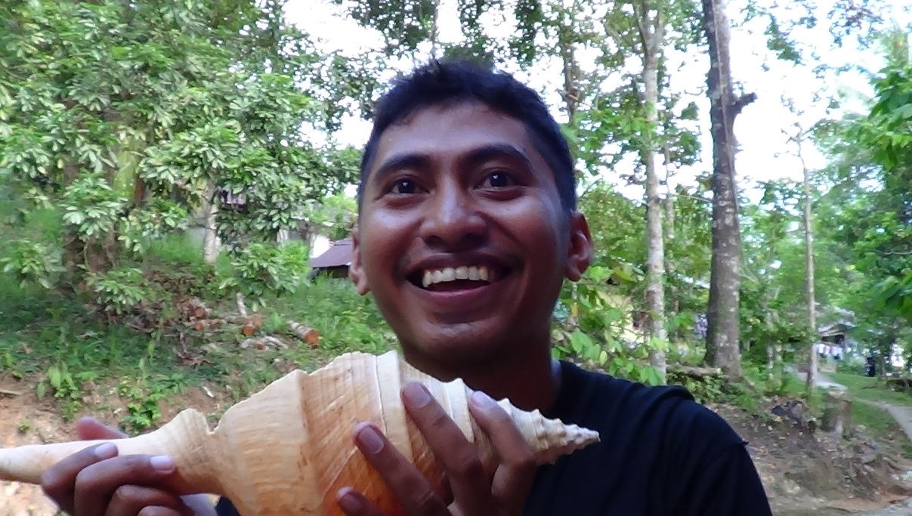
Foto latihan meniup kuli bia hasil buatan sendiri.Sumber : Garcia
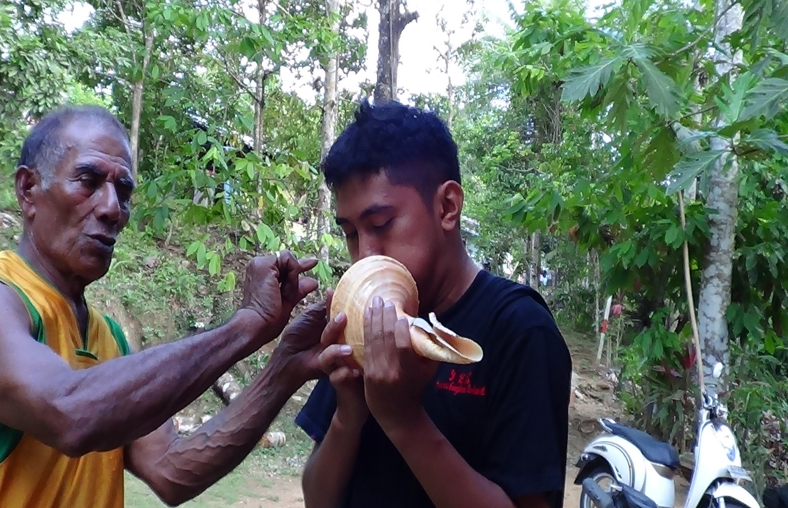
Foto, Sedang dilatih meniup kuli bia dari bapak loli (kiri) peneliti (kanan) sumber : Garcia
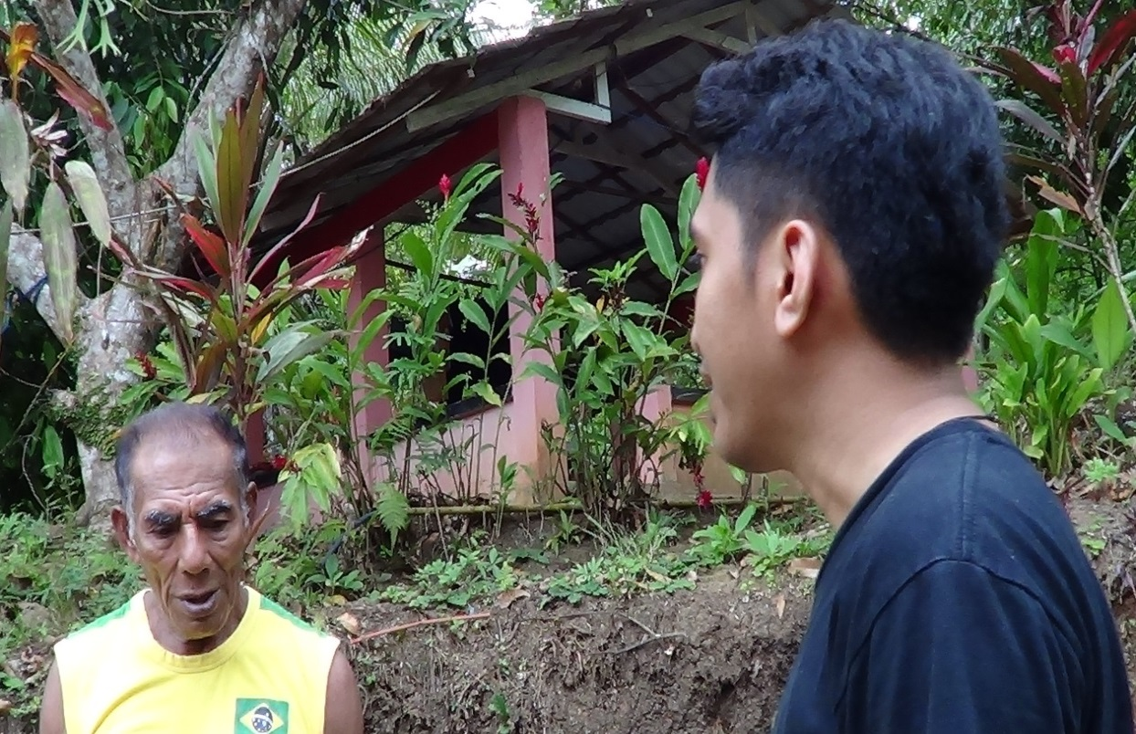
Foto, Sedang wawancara dengan bapak loli (kiri) dengan peneliti (kanan).Sumber:garcia
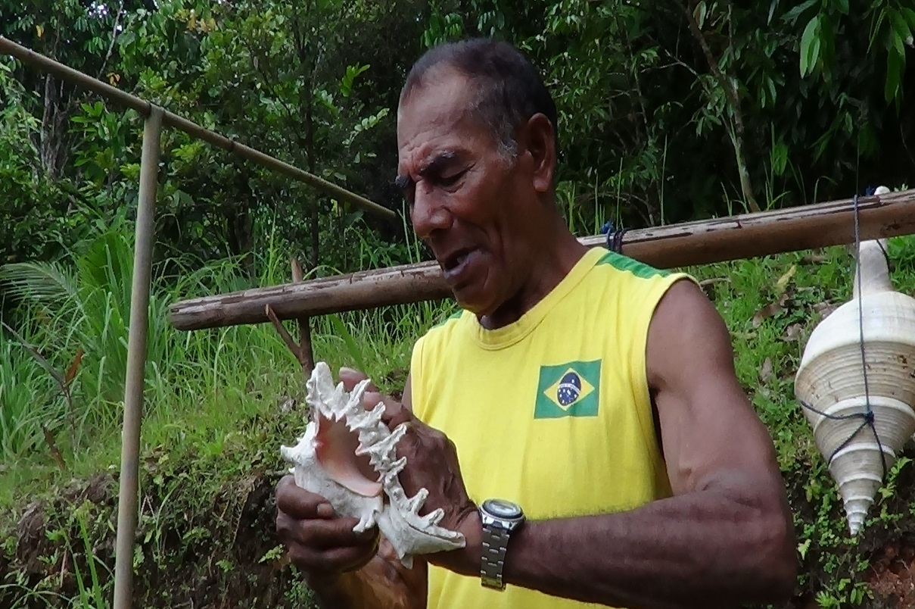
Foto bapak Loli sedang menunjukan cara melakukan efek khusus.Sumber : Khuvra
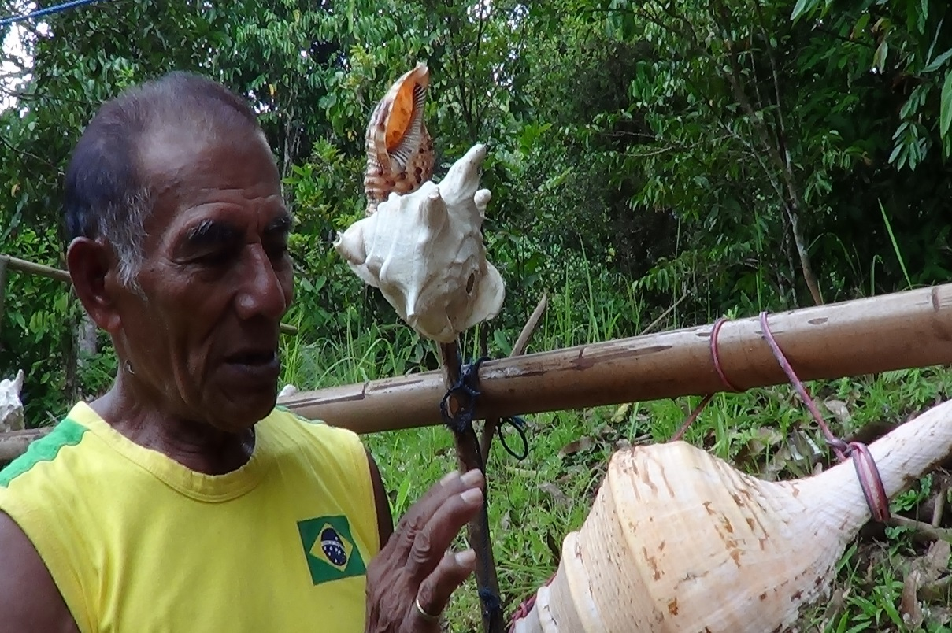
Foto bapak loli sedang menjelaskan tentang kuli bia yang dipakai untuk dijadikan tahuri. Sumber: Khuvra

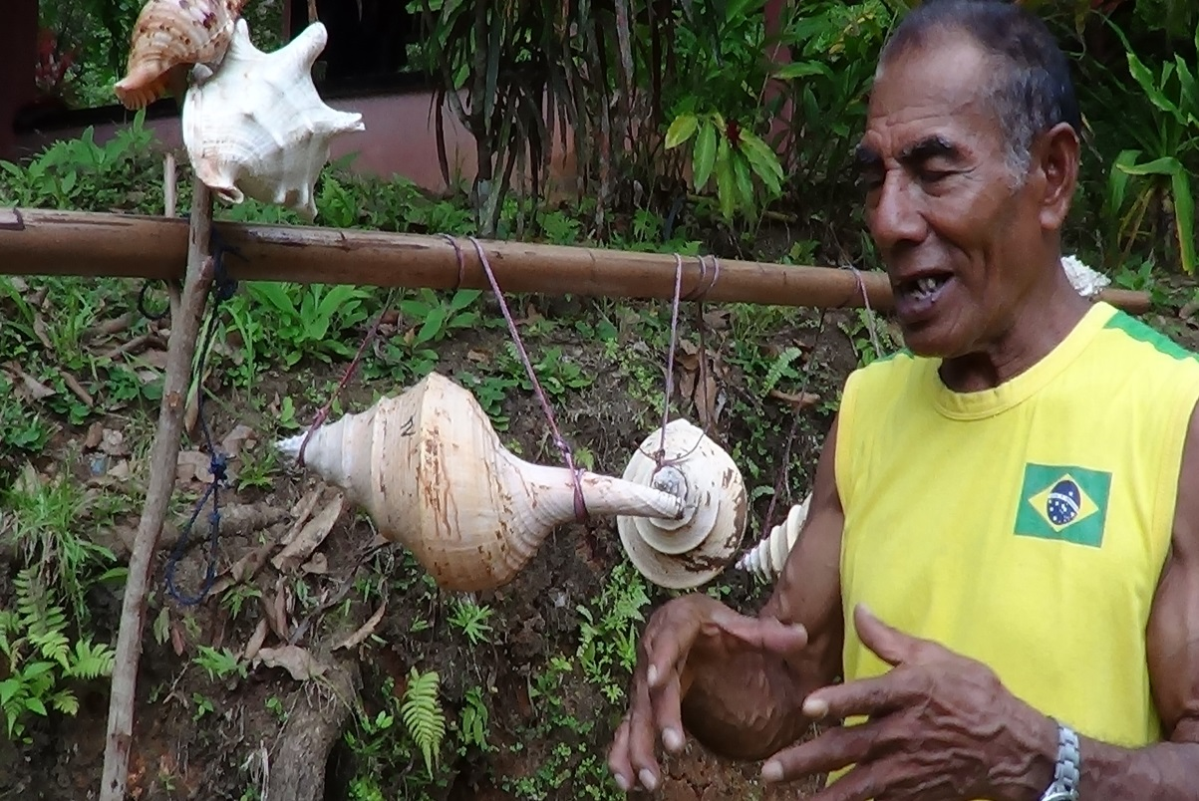
Foto bapak loli sedang menjelkan jenis – jenis kuli bia. Sumber:Khuvra
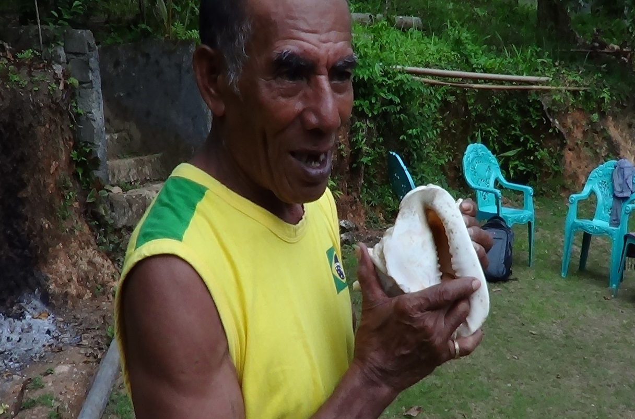
Foto Bapak loli sedang menjelaskan tentang efek khusus.Sumber : Khuvra

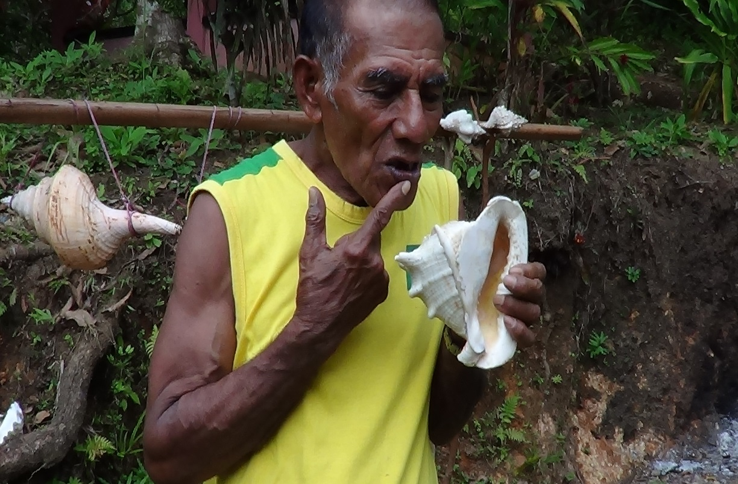
Foto Bapak Loli sedang mempraktekan cara meniup kuli bia yang benar. Sumber : Khuvra
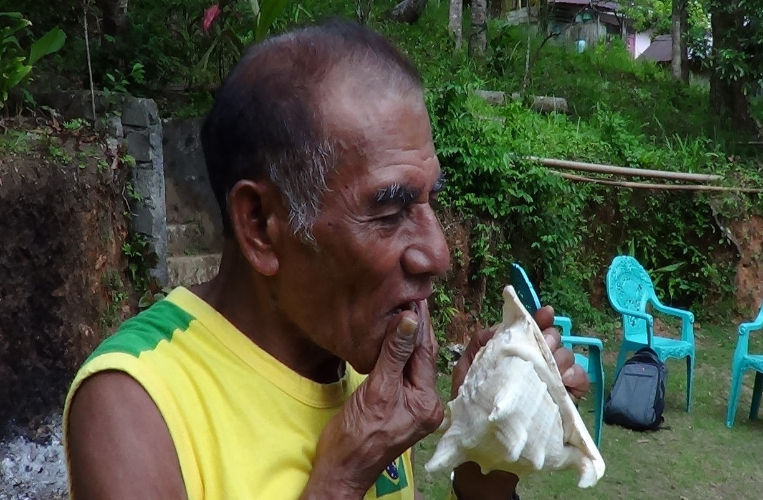
Foto Bapak Loli sedang mempraktekan cara meletakan mulut pada kuli bia. Sumber Khuvra

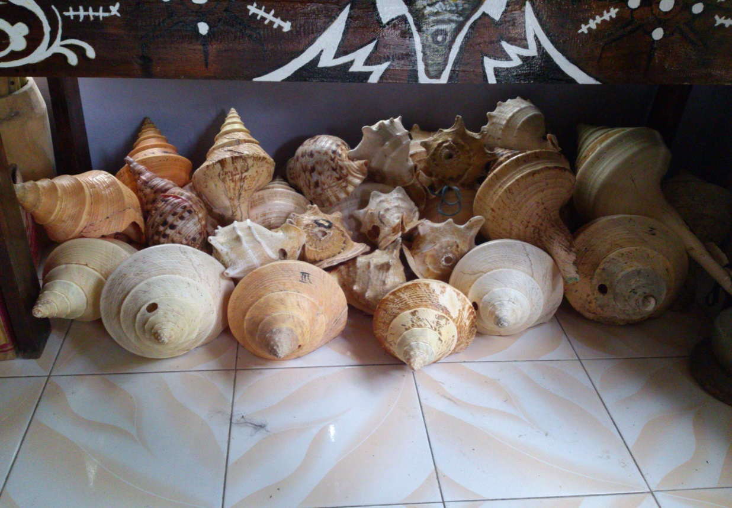
Foto semua alat musik Tahuri buatan sendiri Bapak Loli Horhoruw. Sumber : Khuvra
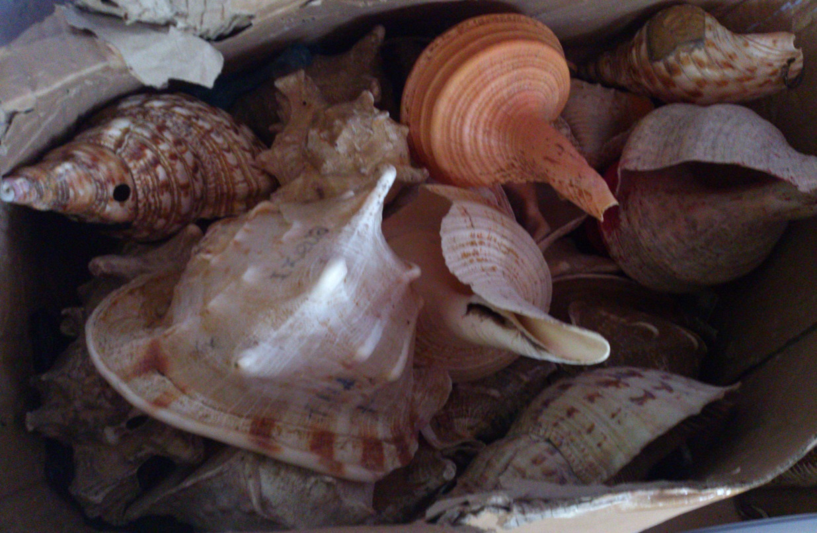
Foto semua alat musik Tahuri buatan sendiri Bapak Loli Horhoruw. Sumber : Khuvra
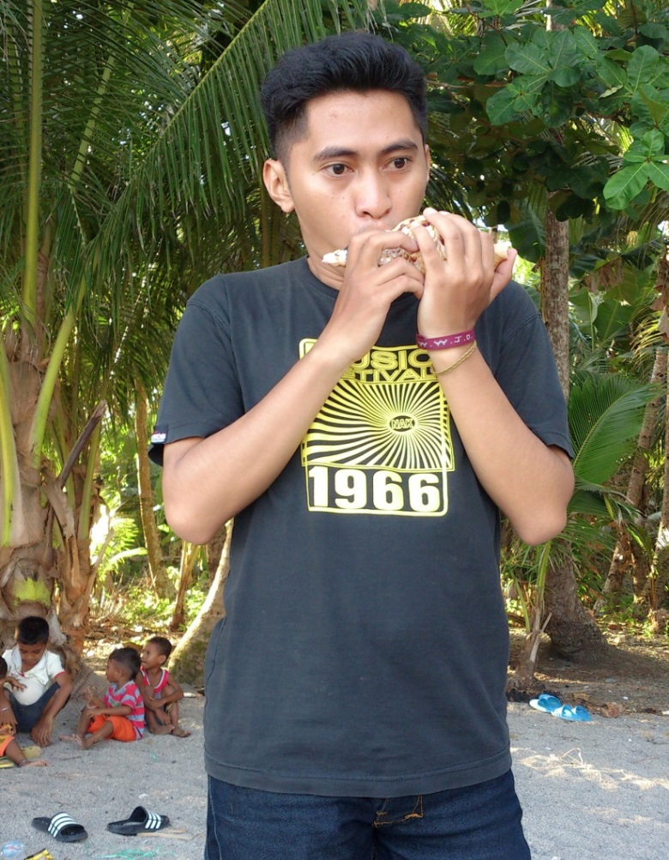
Foto Saya sedang berlatih meiup dipinggiran pantai desa hutumuri. Sumber: Stela.Simatauw
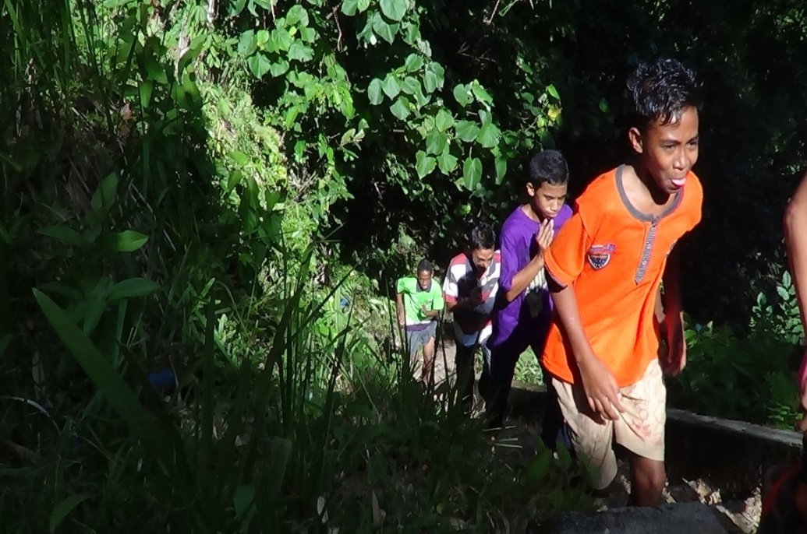
Foto anak didik Bapak loli sedang berlatih pernafasan. Sumber: Khuvra
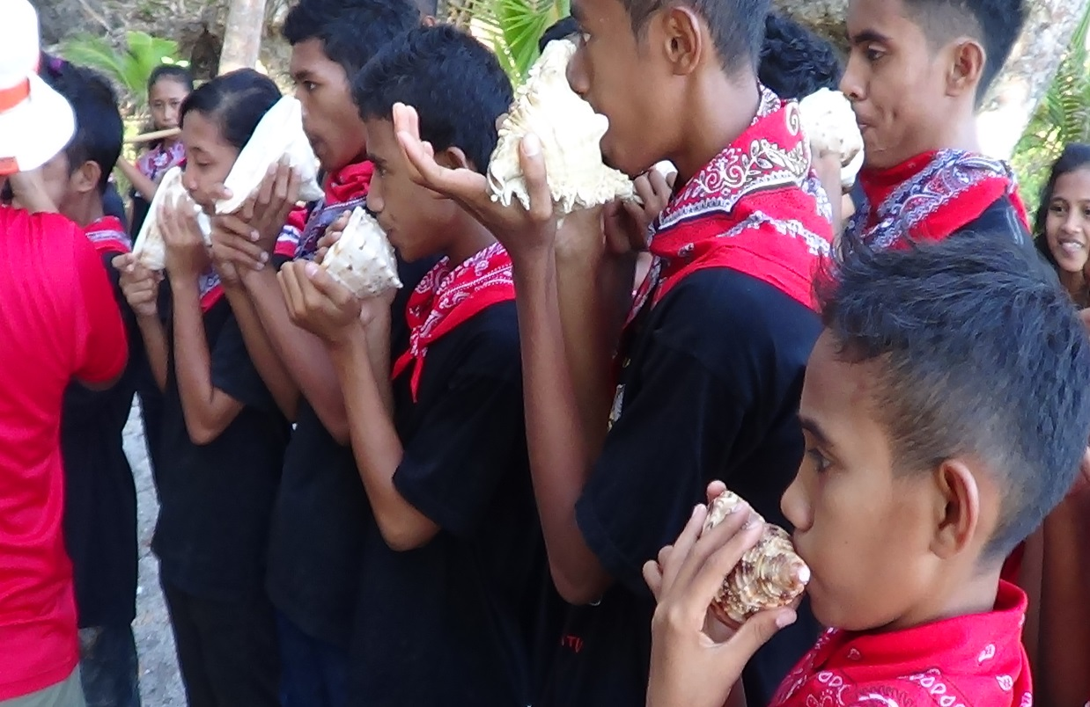
Foto anak – anak hutumuri memainkan alat musik Tahuri. Sumber : Khuvra
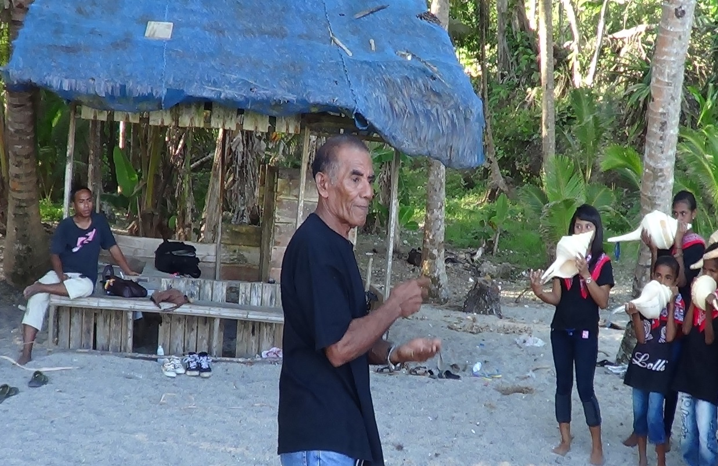
Foto Bapak Loli sedang memimpin orkse fu Tahuri dipinggir pantai Hutumuri.Sumber : Khuvra

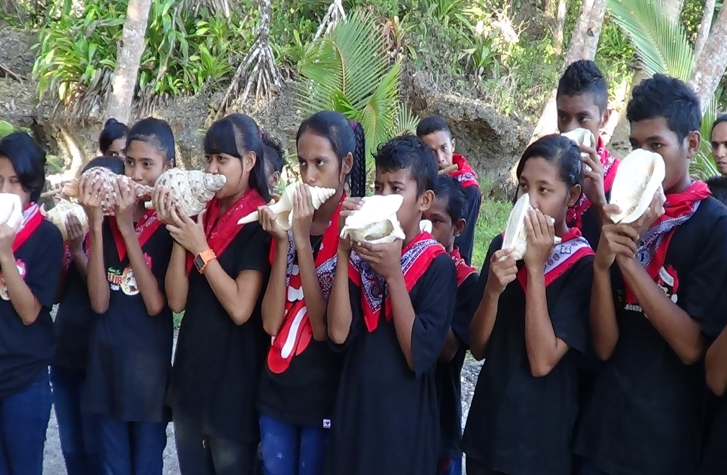
Foto Anak – anak Hutumuri memainkan Alat musik Tahuri. Sumber: Khuvra
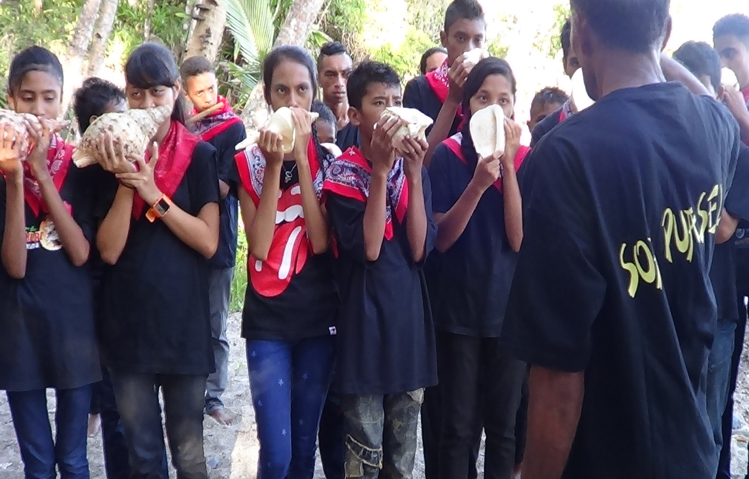
Foto Bapak Loli (Kanan) sedang memipin orkes fu Tahuri memainkan sebuah karya lagu. Sumber : Khuvra

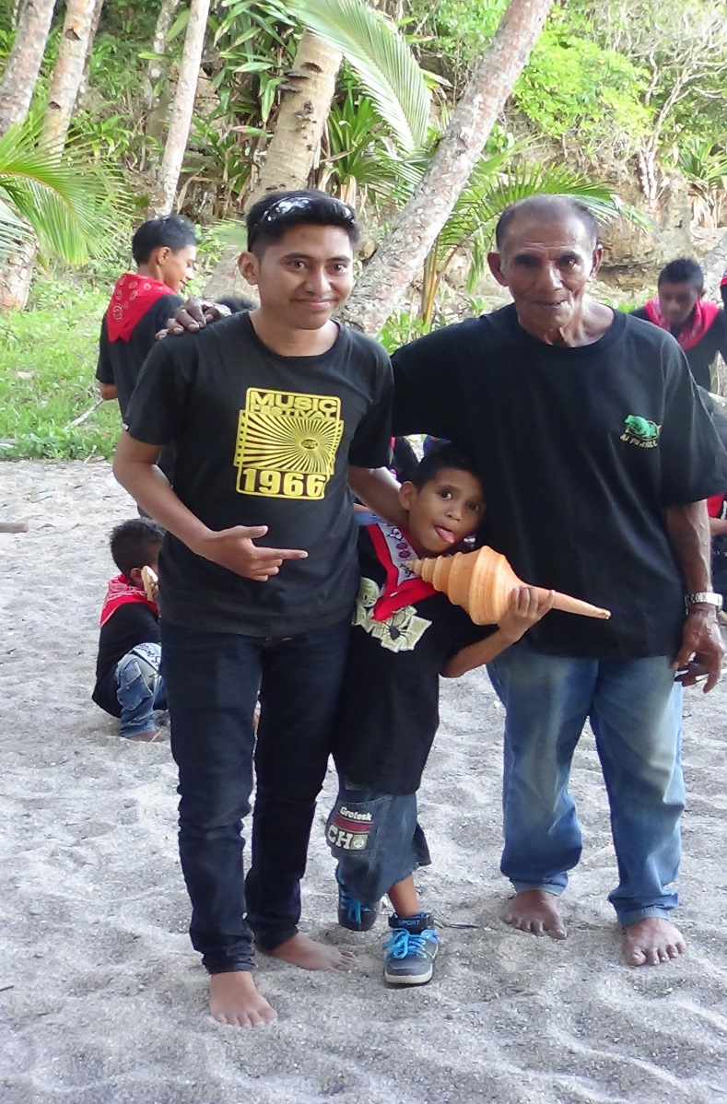
Foto bersama bapak Loli (Kanan) Robert (Tengah)
Saya (Kiri). Sumber: Stela.Simatauw

Foto Bapak Loli sedang memimpin orkes tahuri di acara pentas seni dan budaya diKampus STAKPN. Sumber : Garcia
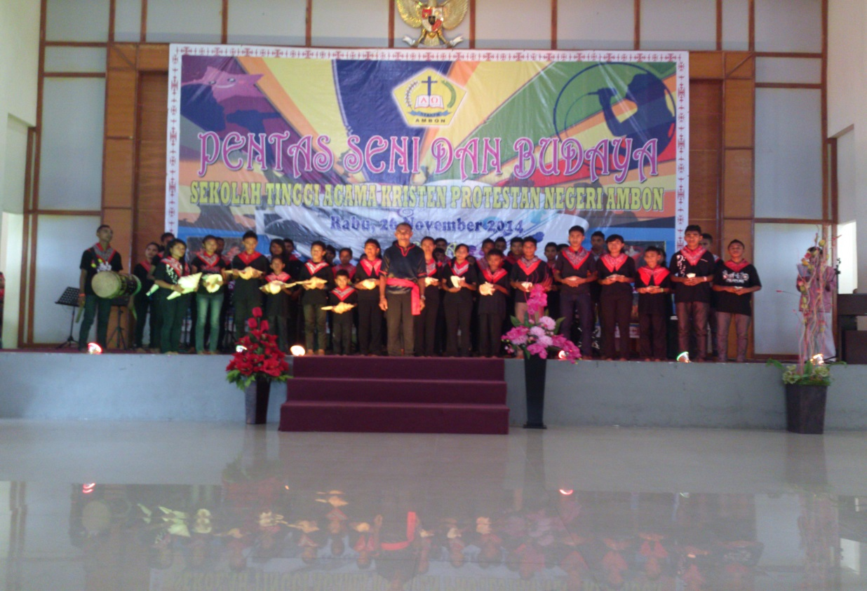
Foto Orkes Tahuri mengikuti Pentas Seni & Budaya di Aula STAKPN. Sumber : Khuvra

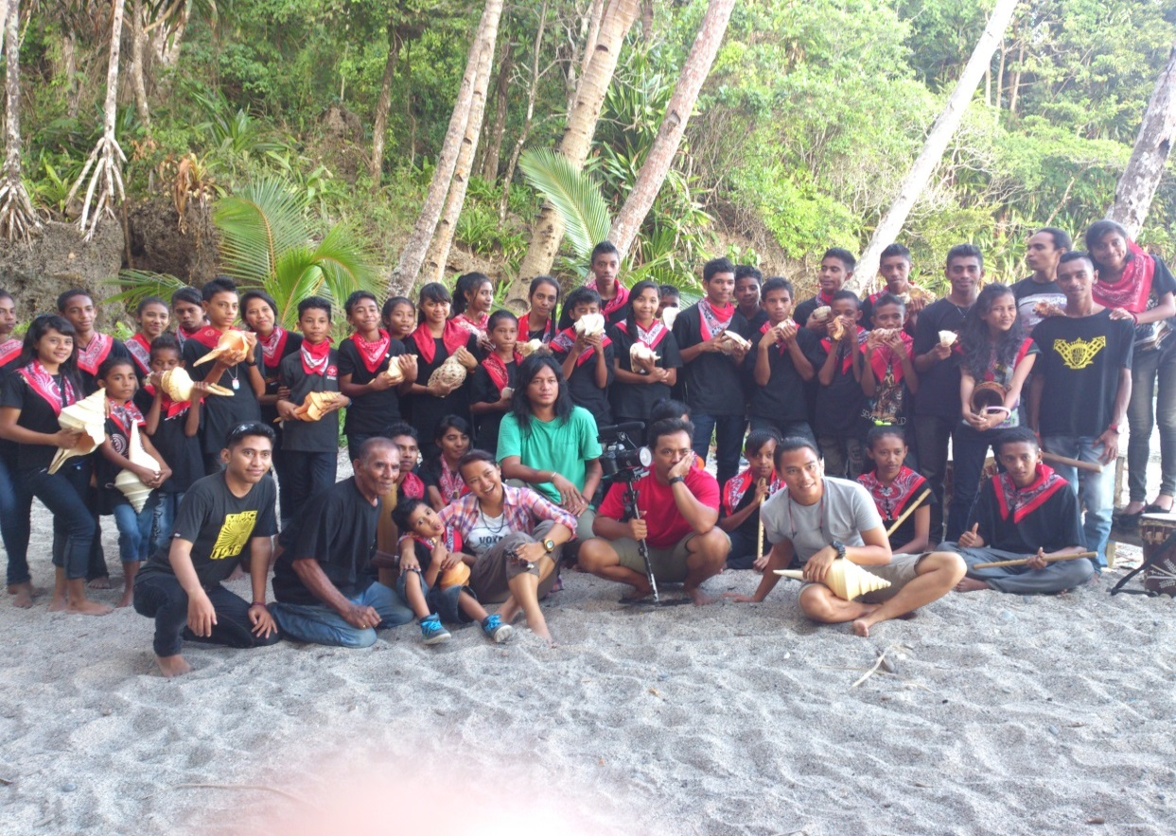
Foto bersama keluarga besar orkes Tahuri dan para crew Kompas TV. Sumber : Khuvra
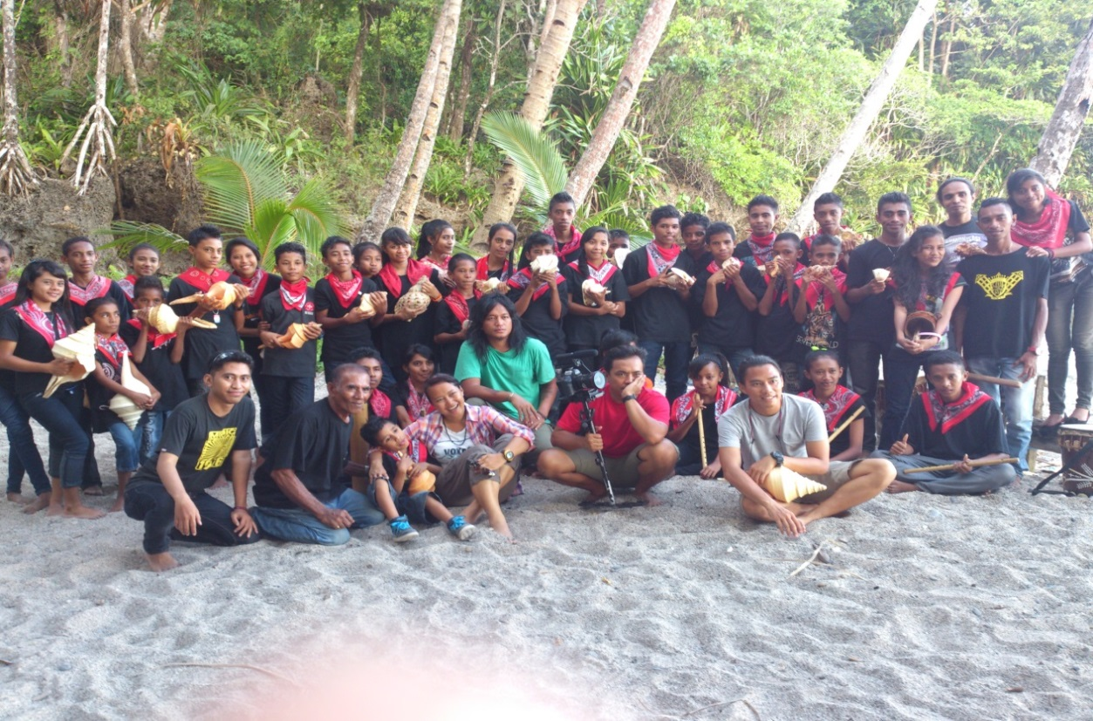
Foto bersama keluarga besar orkes Tahuri dan para crew Kompas TV. Sumber : Khuvra
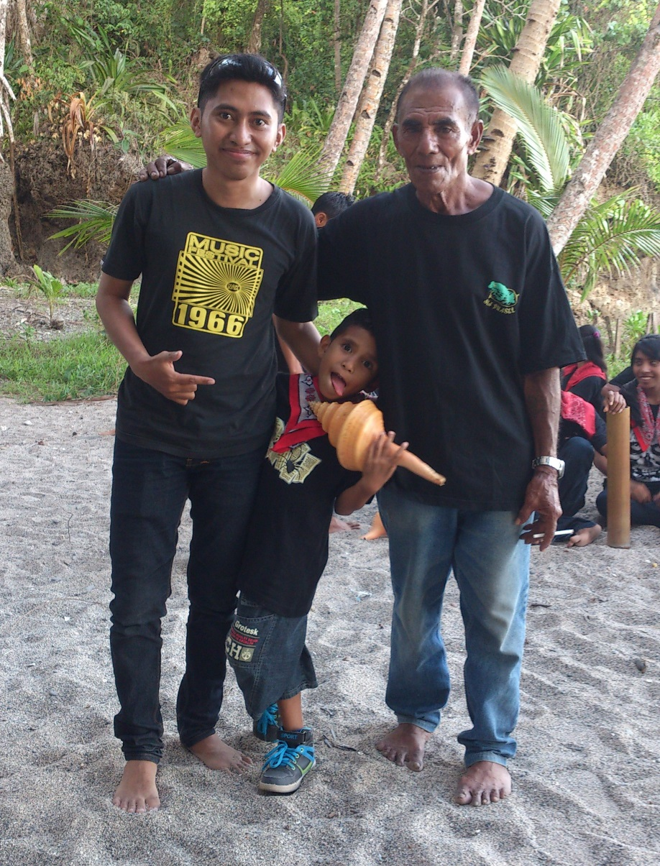
Foto Bersama Bapak Loli (Kanan) anaknya Robert (Tengah) Saya (Kanan). Sumber : Stela.Simatauw
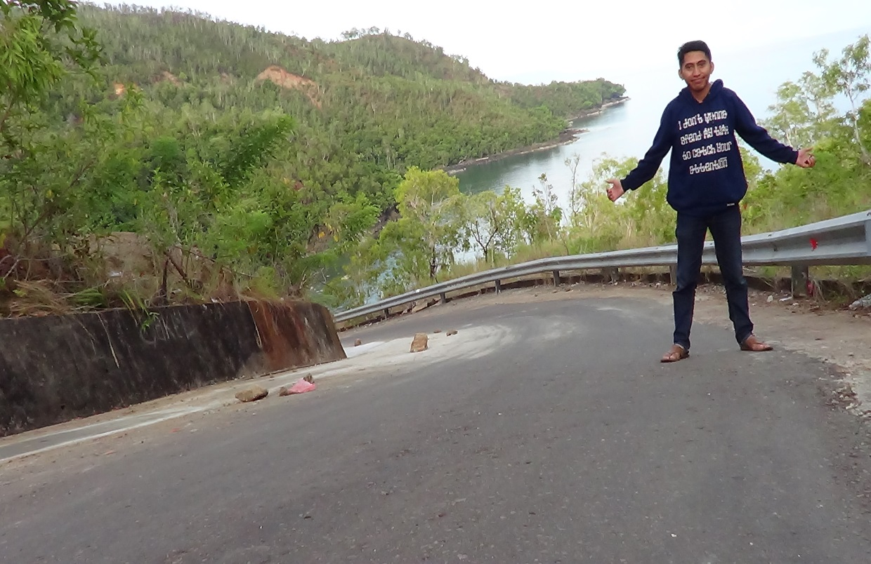
Foto saya dalam perjalan pulang dari desa hutumuri saat sudah melakukan penelitian untuk Tugas Akhir saya. Sumber : Garcia

